

19. März 2024

Mario Christ & Andrin Germann

O-Tin-21-t-A

TEKO Olten

High Availability k3s cluster

Microservices

Inhaltsverzeichnis

1. Multipass 3

1.1 Virtueller Switch 3

1.2 VM aufsetzen 5

1.3 VM konfiguration 5

1.3.1 VM-Network 6

2. Konfiguration Nodes 7

2.1 K3S 7

2.2 Kube VIP 8

2.3 Choco 10

2.4 Kubectx 11

2.5 K3S-Config Master 12

2.6 MetalLB 14

2.7 nfs common 16

2.8 Longhorn 17

3. 3. Zusammenstellung yaml 18

3.1 Docker image 18

3.2 Deployments 20

3.3 Services 25

3.4 PVC 27

3.5 Ingress 28

4. Monitoring 31

4.1 Helm repo 31

4.2 Nginx Ingress 32

4.3 Prometheus 33

4.4 Grafana 35

5. Test 40

5.1 Knotenausfall 40

5.2 Masterausfall 41

5.3 Pod Ausfall 42

5.4 Datenintegrität 43

# Multipass

In dieser Anleitung wird gezeigt, wie es möglich ist ein hochverfügbares Cluster zu erstellen. In diesem Beispiel wird eine bereits bestehende Applikation in ein Cluster integriert. Es ist ein Schritt für Schritt Anleitung. Am Ende soll es jeder Person möglich sein, mit dieser Anleitung, selbst ein solches Projekt umzusetzen.

Damit ein Cluster mit drei Virtuellen Maschinen entsteht, müssen diese VMs zuerst aufgesetzt werden. Für die Realisation verwenden wir Multipass. Multipass ist eine Software, die es Benutzern erlaubt einfach und schnell eine Virtuelle Ubuntu Maschine aufzusetzen. Die Maschinen können über das CLI mit einem Befehl installiert werden. Die Software kann unter <https://multipass.run/> heruntergeladen werden. Bei der Installation muss man einen Hypervisor angeben. In dieser Anleitung wird der «Hyper-V» von Windows benutzt.

## 1.1 Virtueller Switch

Normalerweise werden die einzelnen VMs mit dem Bridge-Netzwerk verbunden. Es ist jedoch von Vorteil einen virtuellen Switch in Hyper-V zu erstellen.

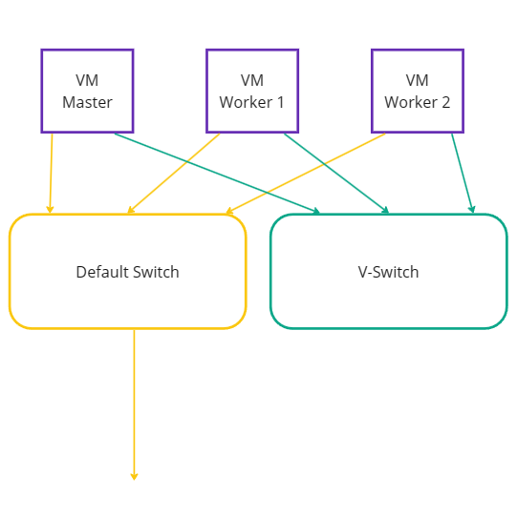

Abbildung 1 Zeichnung V-Switch

Hyper-V öffnen -> Aktionen -> Manager für virtuelle Switches -> Neuen Switch erstellen -> benennen -> internal einstellen -> fertig stellen

Mit dem folgenden Befehl kann die IP-Range des Switchs gesetzt werden. (als Admin in der PowerShell). Achtung: IP darf nicht vergeben sein!

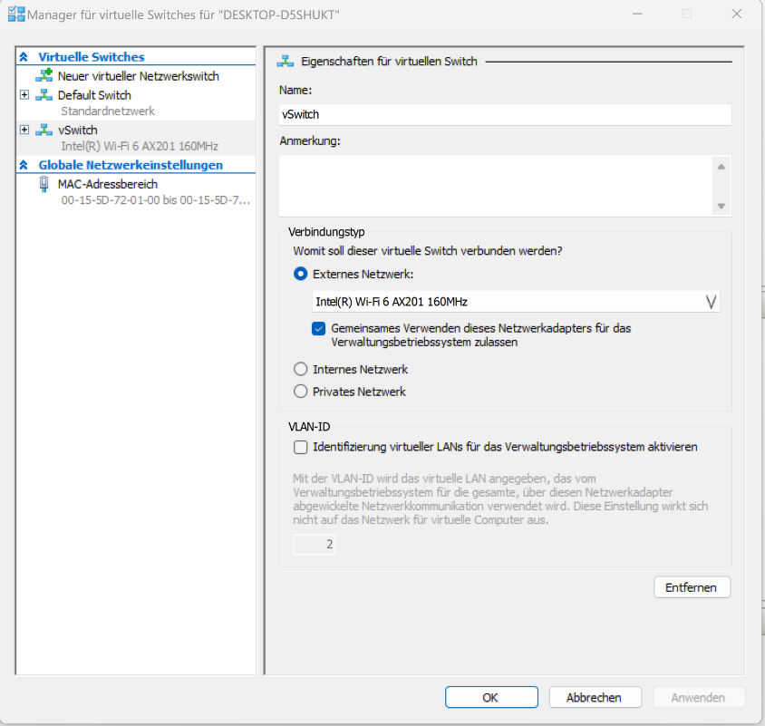

Abbildung 2 Hyper-V virtueller Switch

New-NetIPAddress -InterfaceAlias 'vEthernet (<switch name>)' -IPAddress 192.168.0.105 -PrefixLength 24

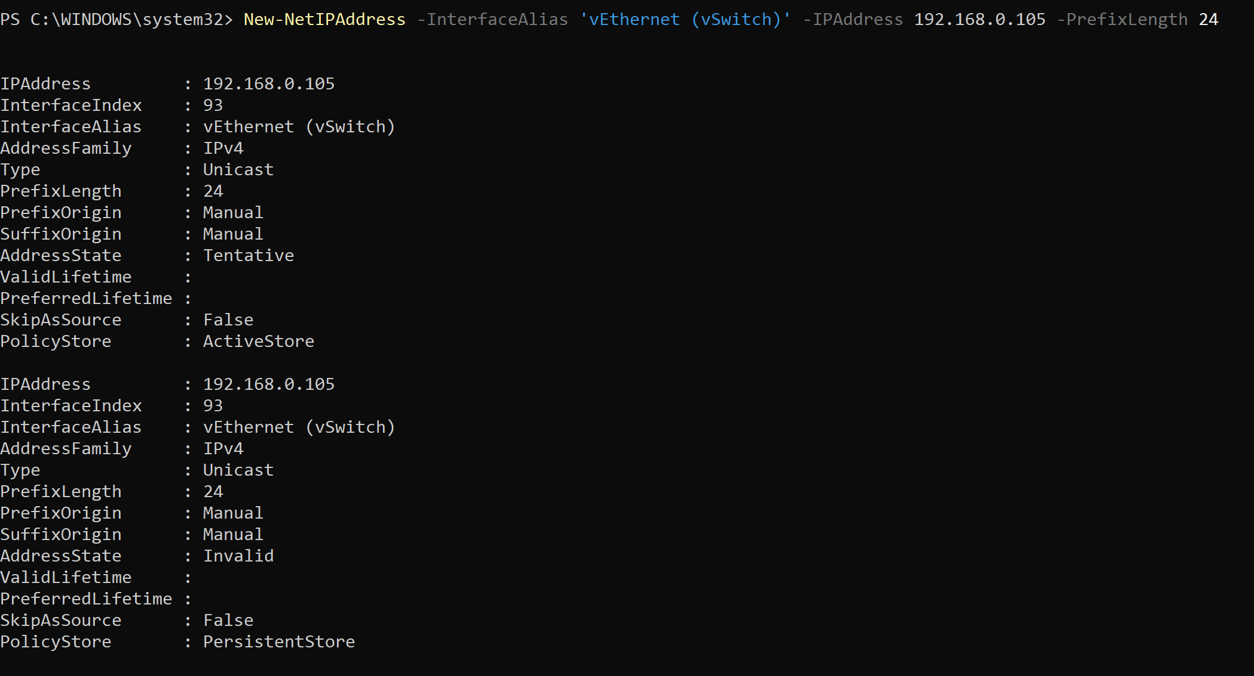

Abbildung 3 V-Switch IP Range

## 1.2 VM aufsetzen

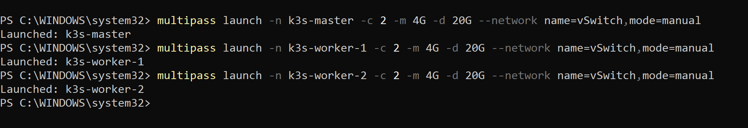Da der Switch nun bereit ist, können wir die einzelnen VMs erstellen. Für ein Cluster benötigen wir eine Master Node und zwei Workers. Die Master Node ist die Steuerungseinheit. Sie koordiniert und steuert das Cluster. Die Workers enthalten die Anwendung, die im Cluster bereitgestellt wird. Der Befehl «multipass launch» startet den Ganzen Prozess. Es ist jedoch nötig dem Multipass gewisse Parameter mitzugeben.

Abbildung 4 Multipass Nodes launch

-n gibt den Namen, -c gibt die Anzahl virtueller CPUs, -m die Menge des Arbeitsspeichers, -d die Menge des Festplatten Speichers und mit dem --network die Netzwerk Konfiguration. Verwende hier den Namen des zuvor erstellten Switchs.

## 1.3 VM konfiguration

Für weitere Einstellungen ist es nötig, auf die VMs zuzugreifen. Mit multipass wird einem dieser Zugriff erleichtert. Befehl: multipass shell «Name der VM»

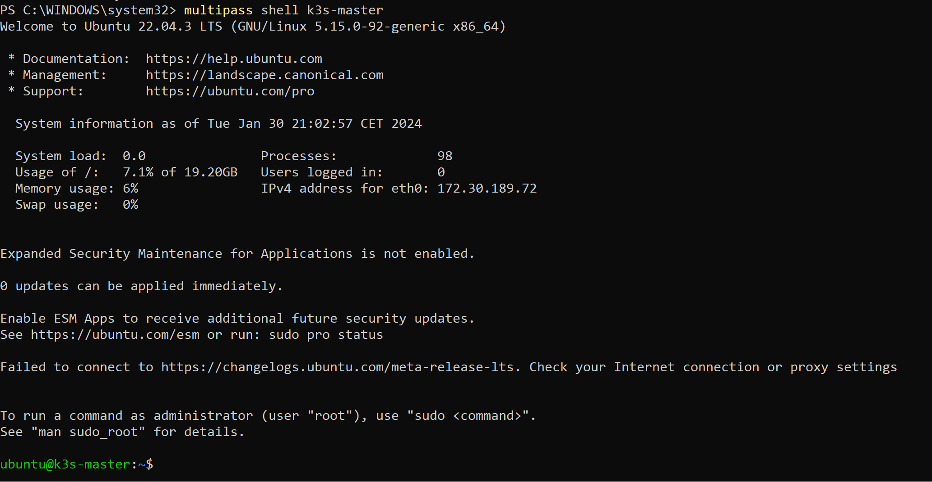

Abbildung 5 Multipass Shell

### 1.3.1 VM-Network

Für eine reibungslose Funktion des Clusters sind fixe IPs zwingend nötig. Achte darauf frei IPs zu verwenden. Alle drei virtuellen Maschinen brauchen eine eigene IP-Adresse. Wiederhole diesen Schritt für jede Instanz.

Master:



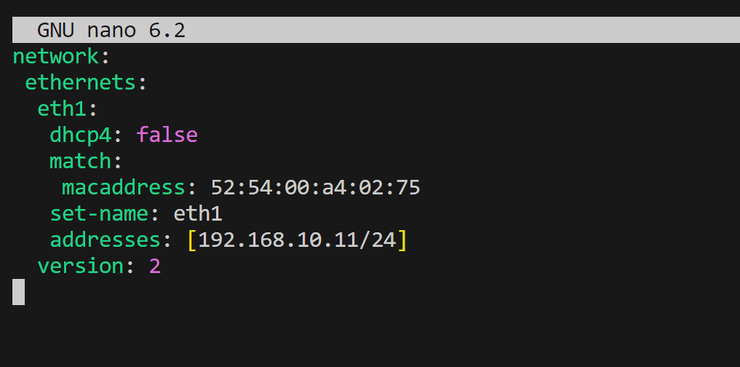Abbildung 7 Sudo nano Netplan

Abbildung 6 Netplan Master



Abbildung 8 Netplan apply

Nachdem erfolgreichen einstellen des Netplans vom Master, folgen die anderen zwei Maschinen. Mit dem Befehl «Exit» kann die Shell verlassen werden.

K3s-worker-1 & K3s-Worker 2:

Abbildung 9 Netplan Worker

# Konfiguration Nodes

Unser Grundkonstrukt ist aufgestellt. Die VMs laufen mit statischen IPs. Im nächsten Schritt werden die nötigen Applikationen für das Cluster konfiguriert.

## 2.1 K3S

K3s ist eine leichtgewichtige Kubernetes Distribution. Wir installieren diese auf jeder Node.

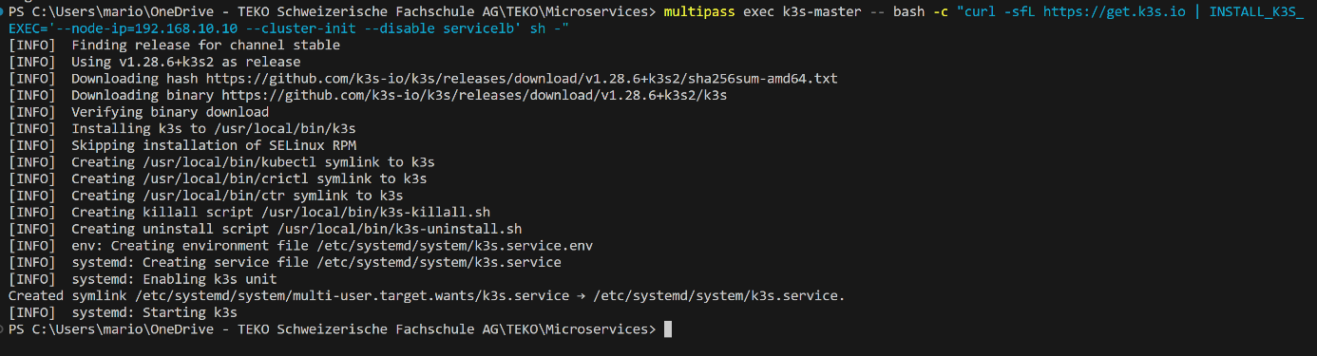Installation auf der Master-Node:

Abbildung 10 K3S Master Installation

Nach dem erfolgreichen Installieren der Software auf der Master Node, brauchen wir für die Workers den Token des Masters. Dieser wird benötigt damit die Workers begreifen welches der Master ist.

Abbildung 11 Token Master

Abbildung 12 Token Master

Die Installation auf den Workers funktioniert gleich. Namen der VM ändern, Node IP angeben und den Token der Master Node angeben.

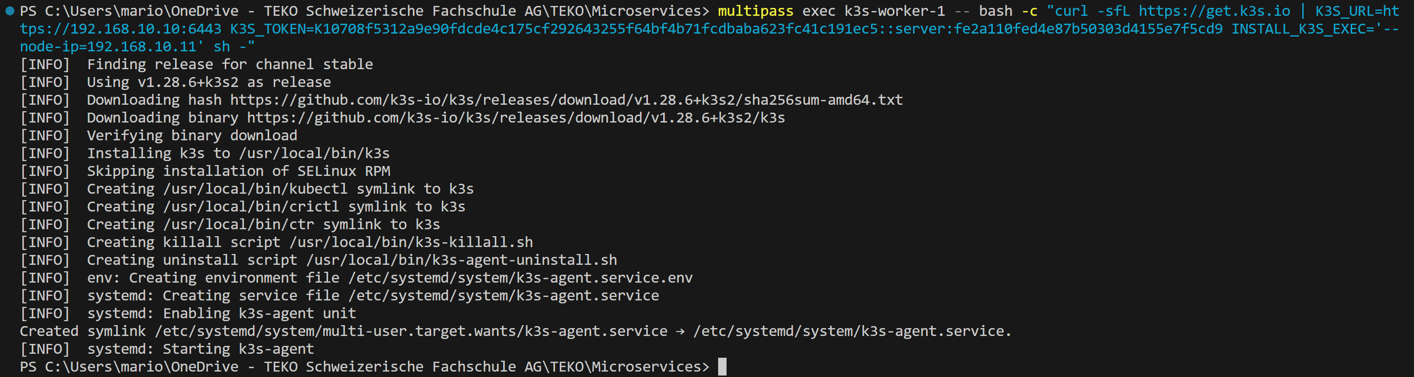

Abbildung 13 K3S Workers Installation

## 2.2 Kube VIP

Eine Kube VIP ermöglicht es eine IP auf mehreren Knoten im Cluster zur Verfügung zu stellen. Es ist ein grosser Vorteil im Bereich Hochverfügbarkeit im Cluster. Es dient zur Bereitstellung und Verwaltung der Virtuellen IPs.

Die Folgenden Schritte werden in den Nodes selbst getätigt. Mit dem Befehl «ip a» -> Network interface. Dieses im nächsten Schritt verwenden. Bei der VIP wird eine Adresse angegeben, die noch verfügbar ist. Mit dem Befehl «sudo -i» kann eine interaktive Shell mit dem Superuser(root) eröffnet werden.

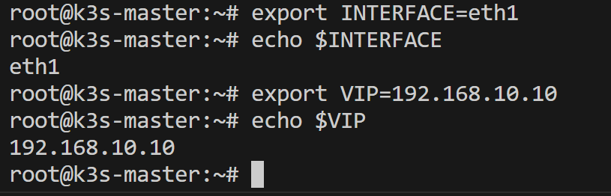

Abbildung 14 EXPORT Kube VIP

Installieren die RBAC-Ressourcen. Wird für Kube-VIP benötigt, damit es die nötigen Berechtigungen hat, um im Cluster zu arbeiten. Mit dem «apply» wird es ausgeführt.

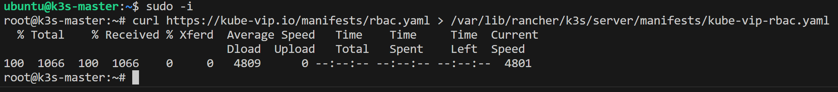

Abbildung 15 RBAC-Ressourcen

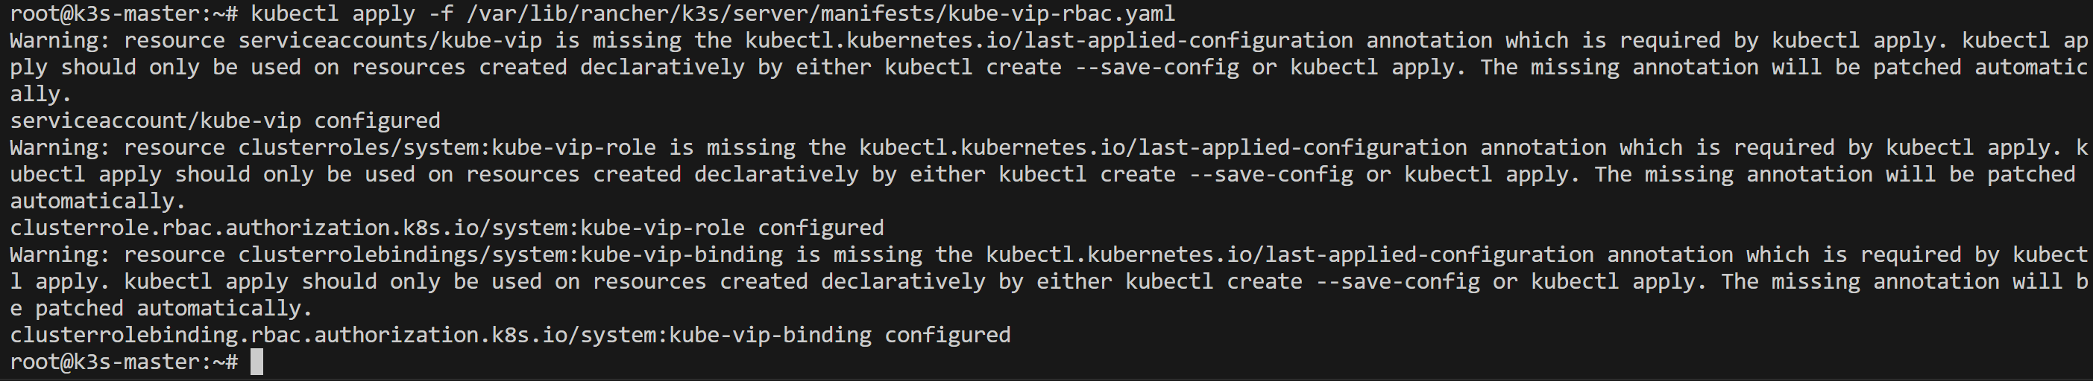

Abbildung 16 RBAC-Ressourcen apply

Damit das Kube-VIP funktioniert, erstellen wir ein Pod, indem das VIP später läuft.

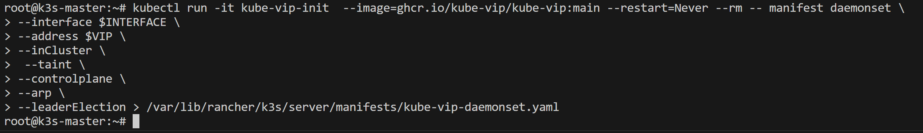

Abbildung 17 Daemonset-Manifest

Das generierte Manifest muss noch bearbeitet werden. Am Ende des .yaml befindet sich ein «Pod deleted». Das ist zu entfernen. Alle 0.7.0 sollen durch 0.6.4 ersetzt werden. Es gibt einen Bug mit der 0.7.0 Version



Abbildung 18 Manifest öffnen

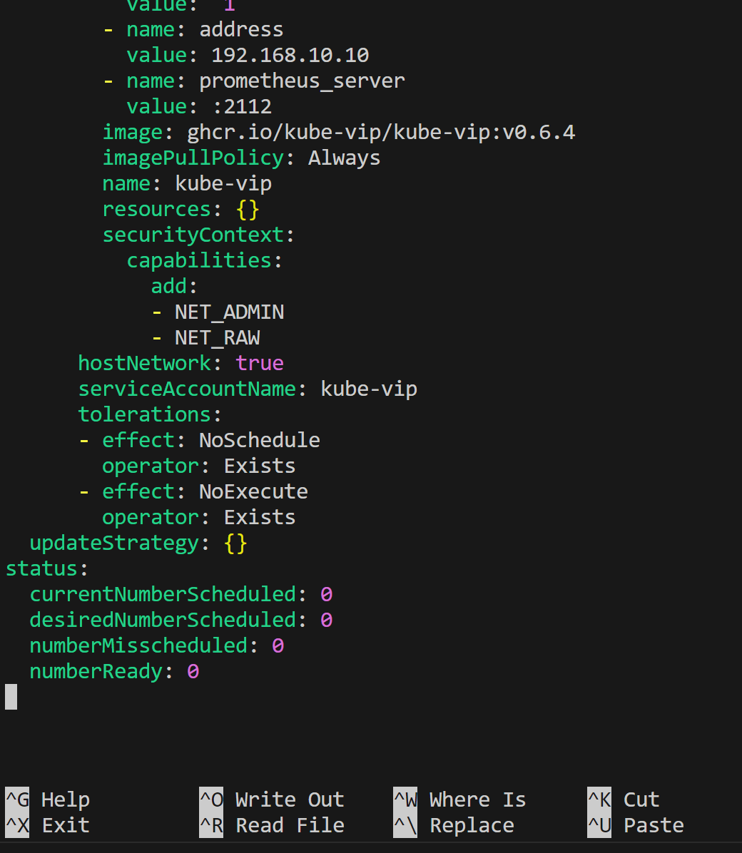

Abbildung 19 Kube VIP yaml

Das bearbeitete File ist noch zu installieren. Mit dem Befehl «apply».



Abbildung 20 Kube VIP Manifest apply

## 2.3 Choco

Für die weiteren Schritte ist es nötig «Choco» zu installieren. Es ist ein Paketverwaltungsmanager. Es ermöglicht dem Benutzer einfach Software über die CLI zu installieren oder zu aktualisieren. Auf der Website von Chocolatey «https://docs.chocolatey.org/en-us/choco/setup» ist die Installation via PowerShell oder CMD genau beschrieben. Achte darauf die Installation mit Admin rechten auszuführen!

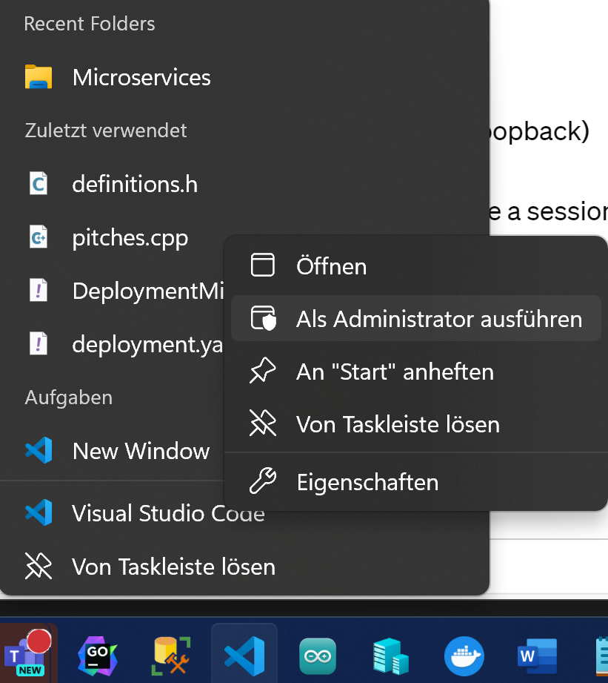

Abbildung 21 Choco Admin

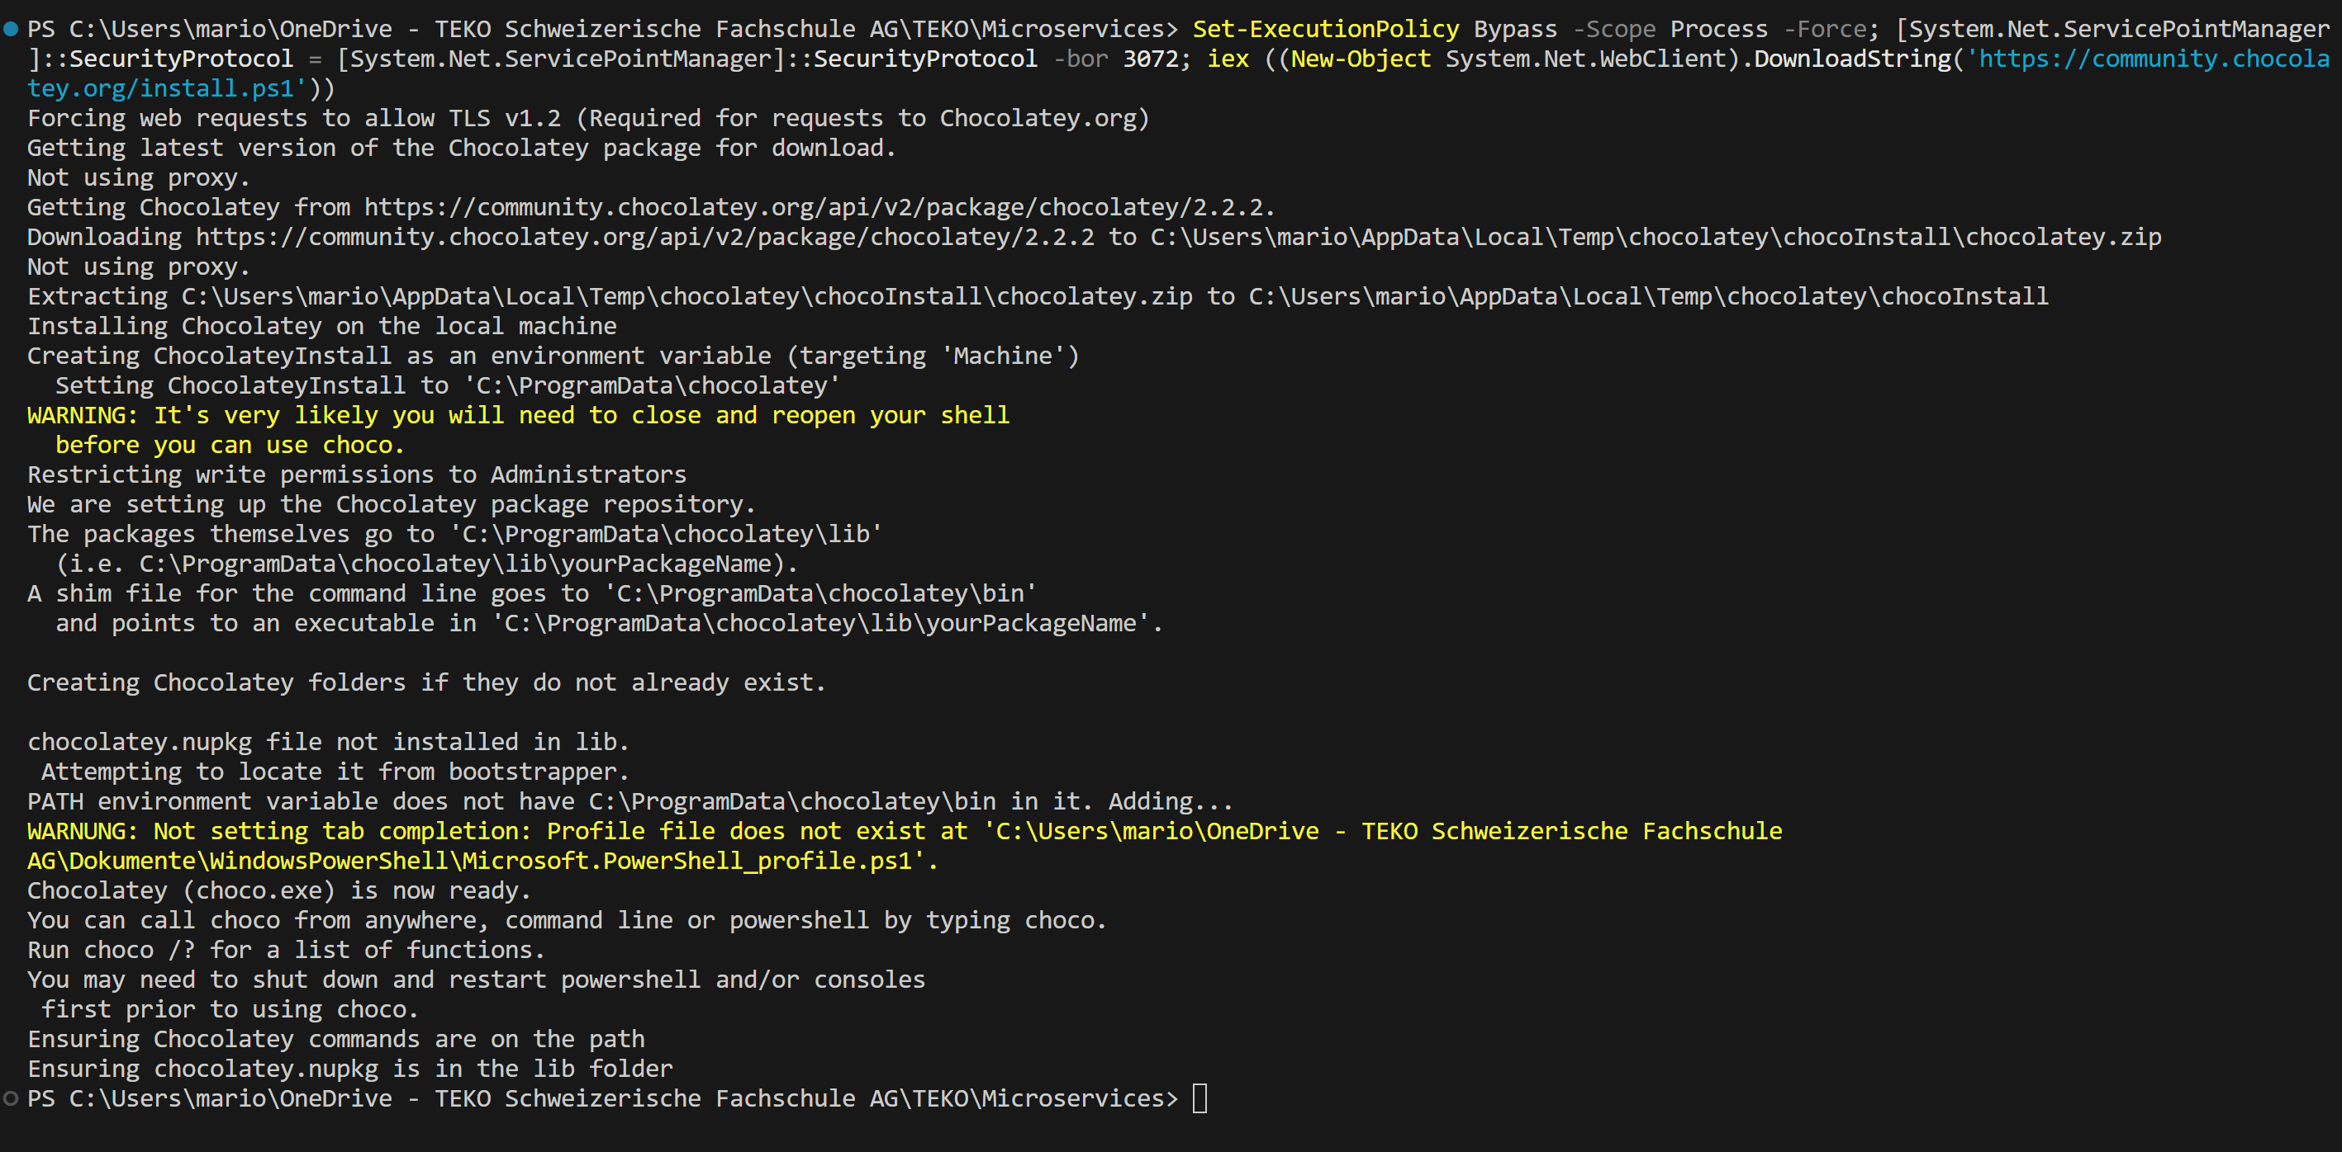

Abbildung 22 Choco Download

## 2.4 Kubectx

Installiere Kubectx via Choco. Es erleichtert das Navigieren zwischen Namespaces und anderen Kontexten.

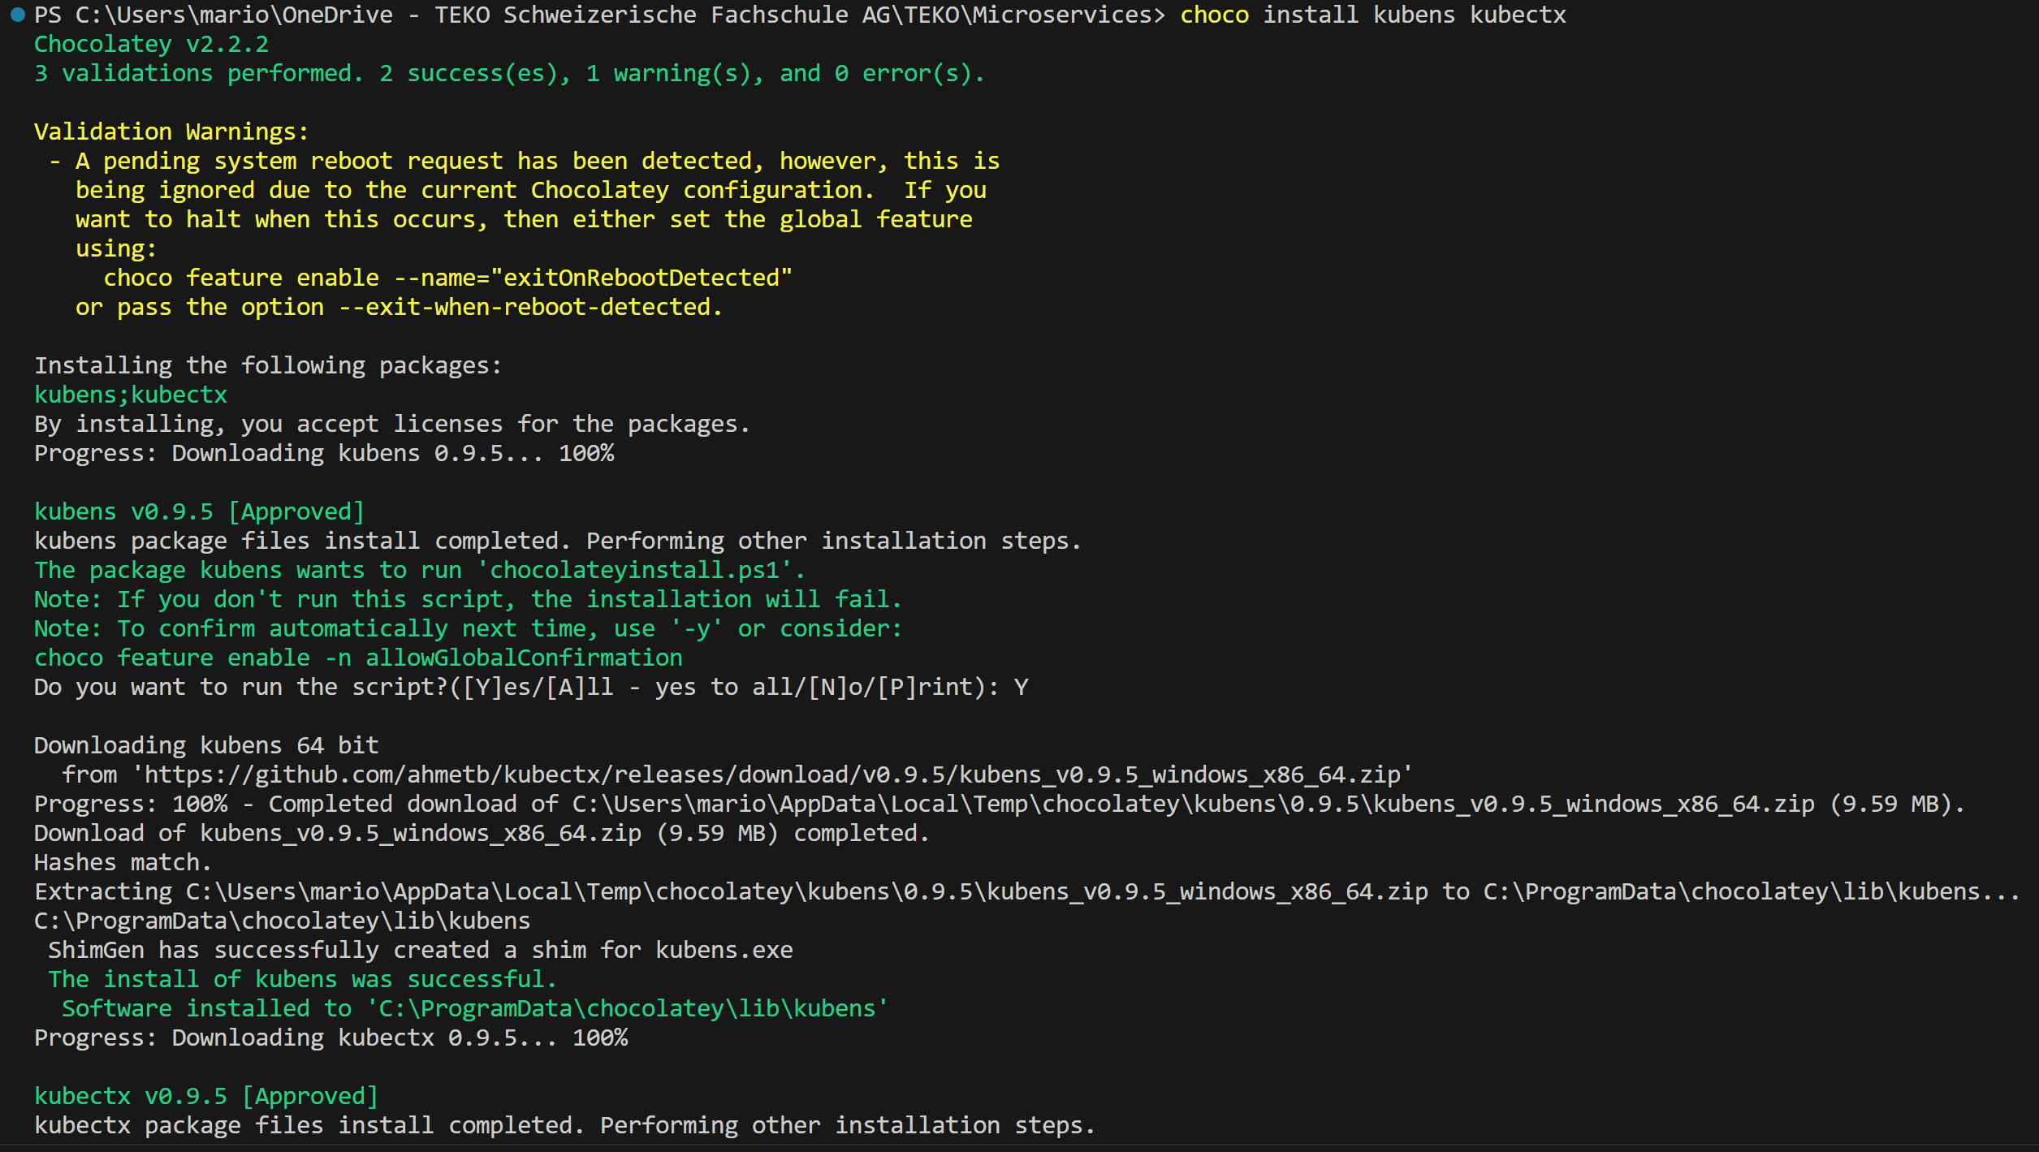

Abbildung 23 Kubectx Installieren

## 2.5 K3S-Config Master

Die Konfigurations Datei des K3S muss angepasst werden. Erstelle von dem File ein Backup, damit die alten Einstellungen noch vorhanden sind.

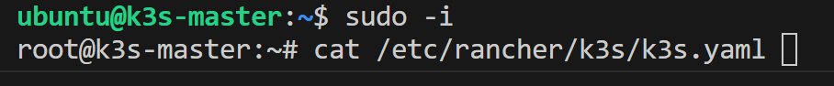

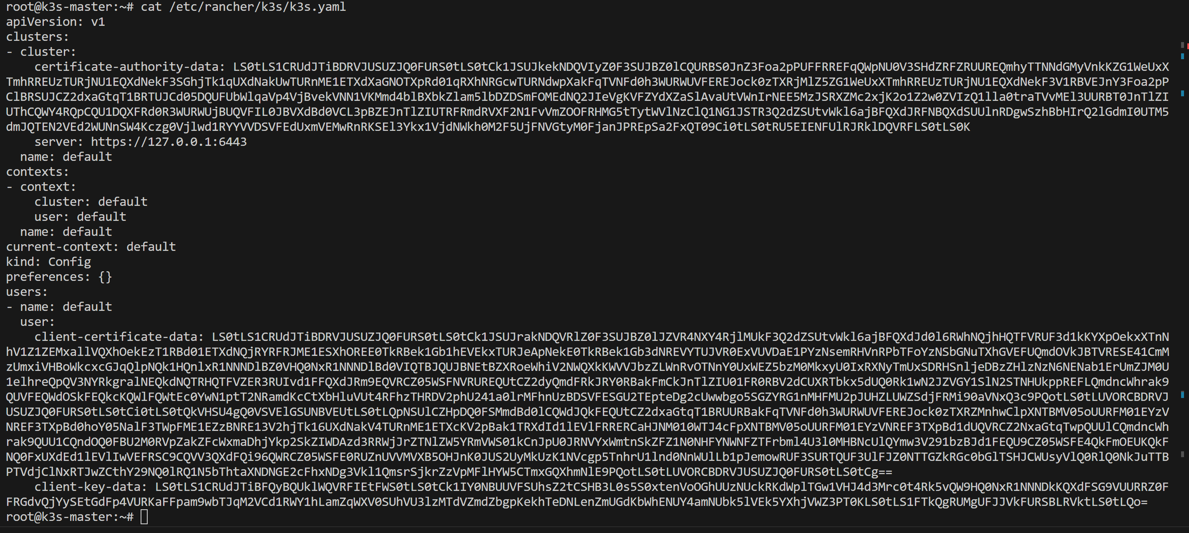Abbildung 24 K3S yaml öffnen

Abbildung 25 K3S yaml

Erstelle ein neues Config im Ordner. Das neue Config enthaltet alle Angaben vom alten. Jedoch muss die IP auf die Master Node IP angepasst werden.

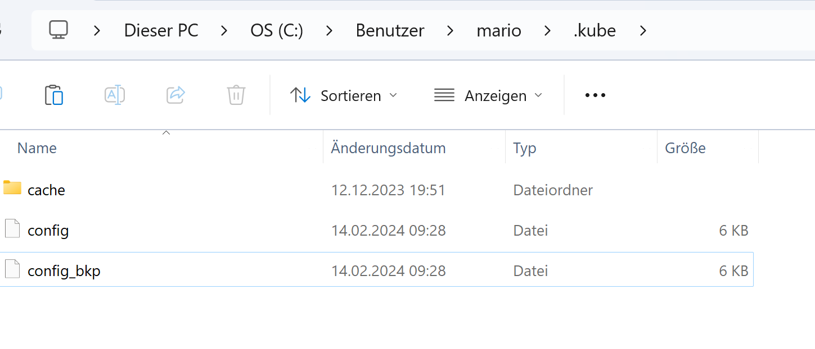

Abbildung 24 K3S config Backup

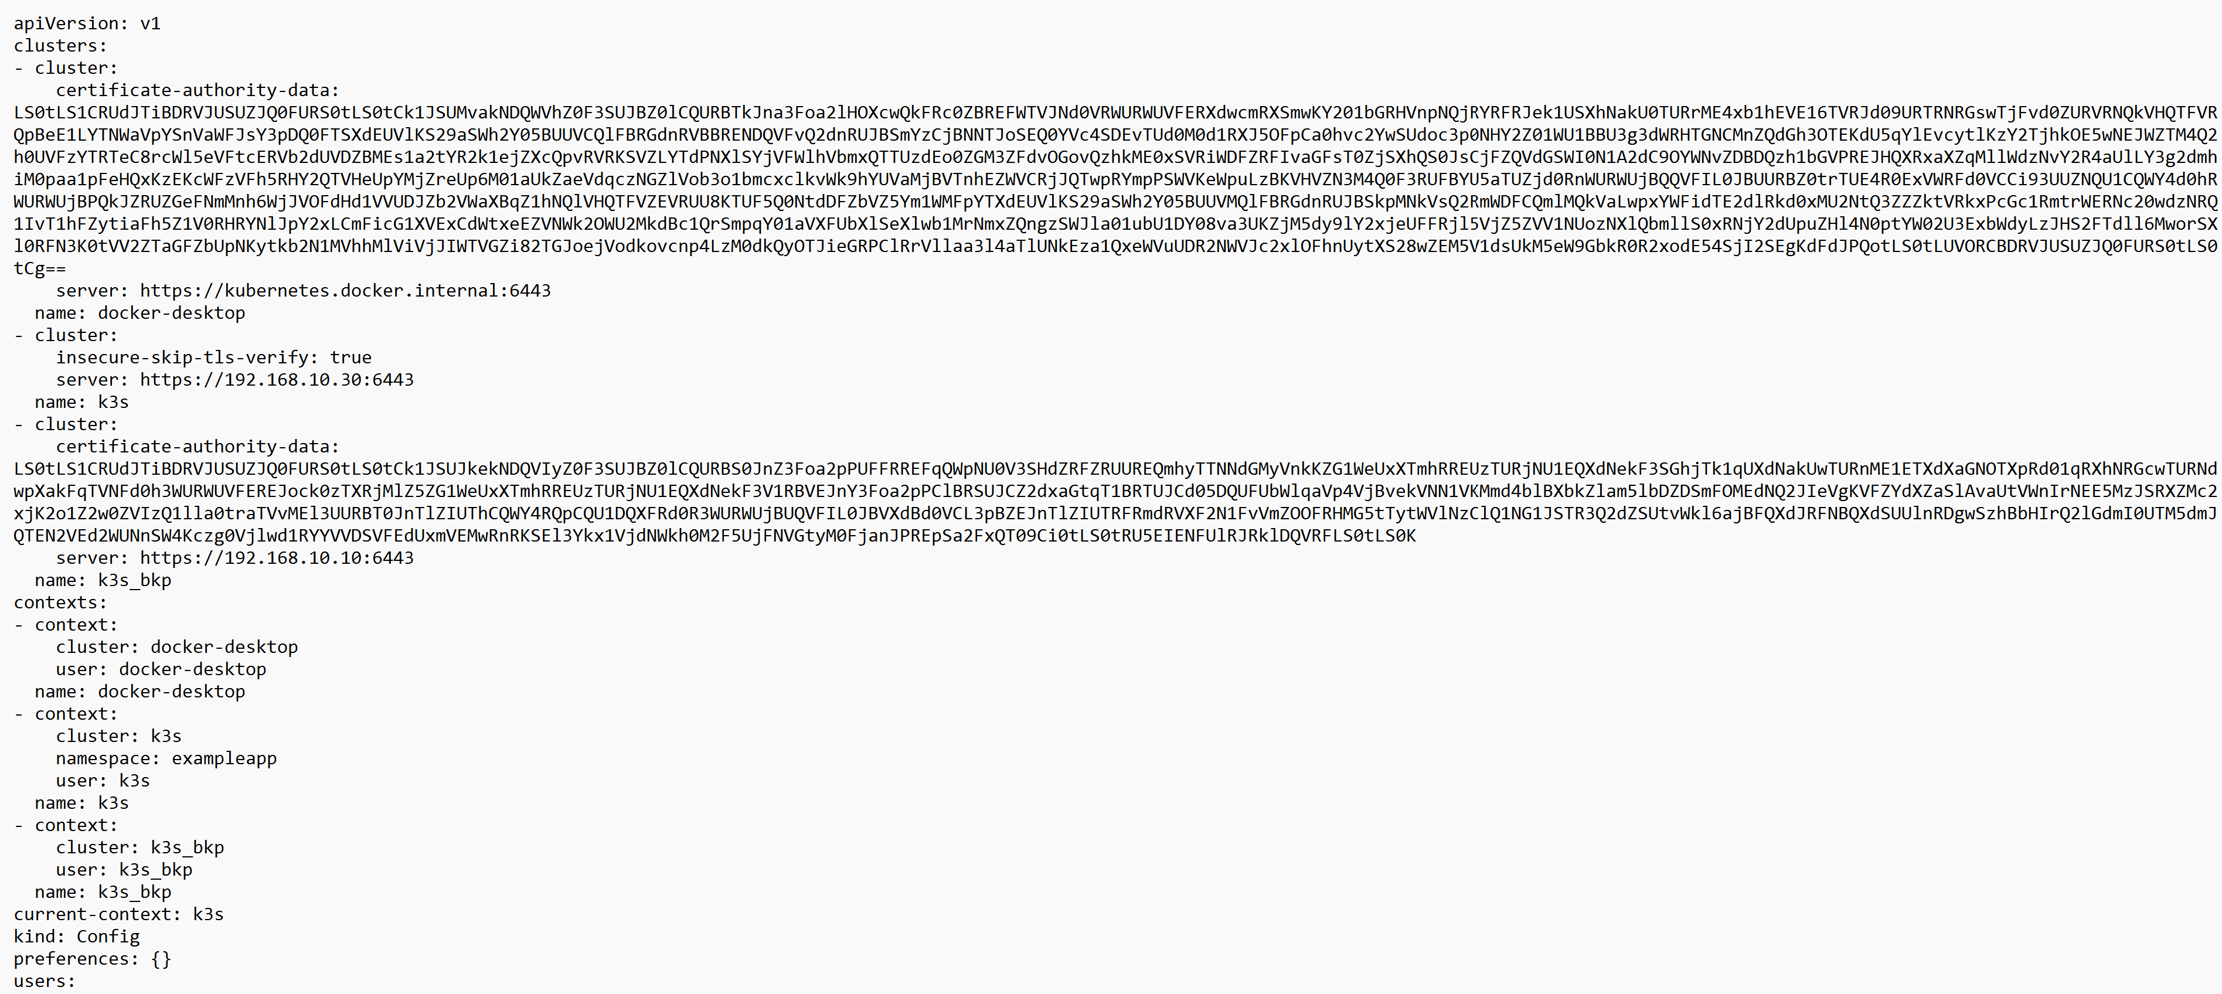

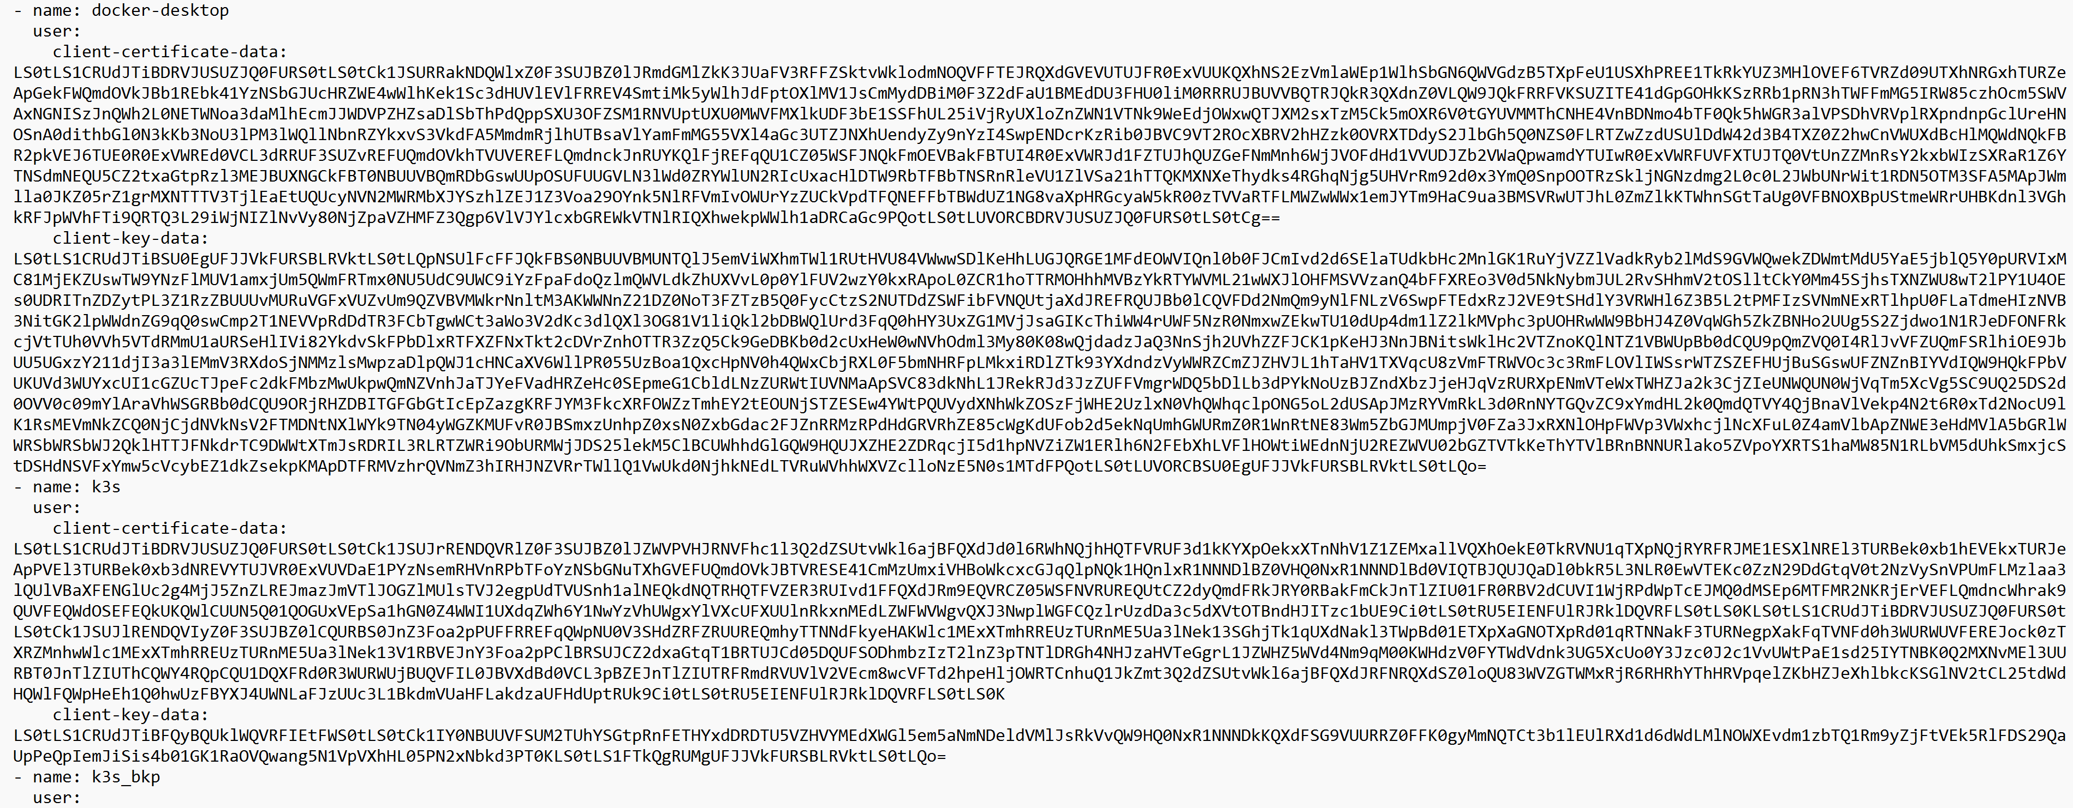

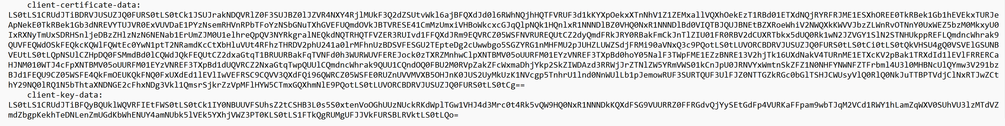

Abbildung 25 K3S config angepasst

## 2.6 MetalLB

MetalLB ist ein Loadbalancer für ein Cluster. Er ermöglicht die dynamische Bereitstellung von IP-Adressen an verschiedene Dienste oder Services vom Typ Loadbalancer.

Um MetalLB zu benutzen, muss zuerst das Helm installiert werden. Helm ist ein Paket Manager für Kubernetes.

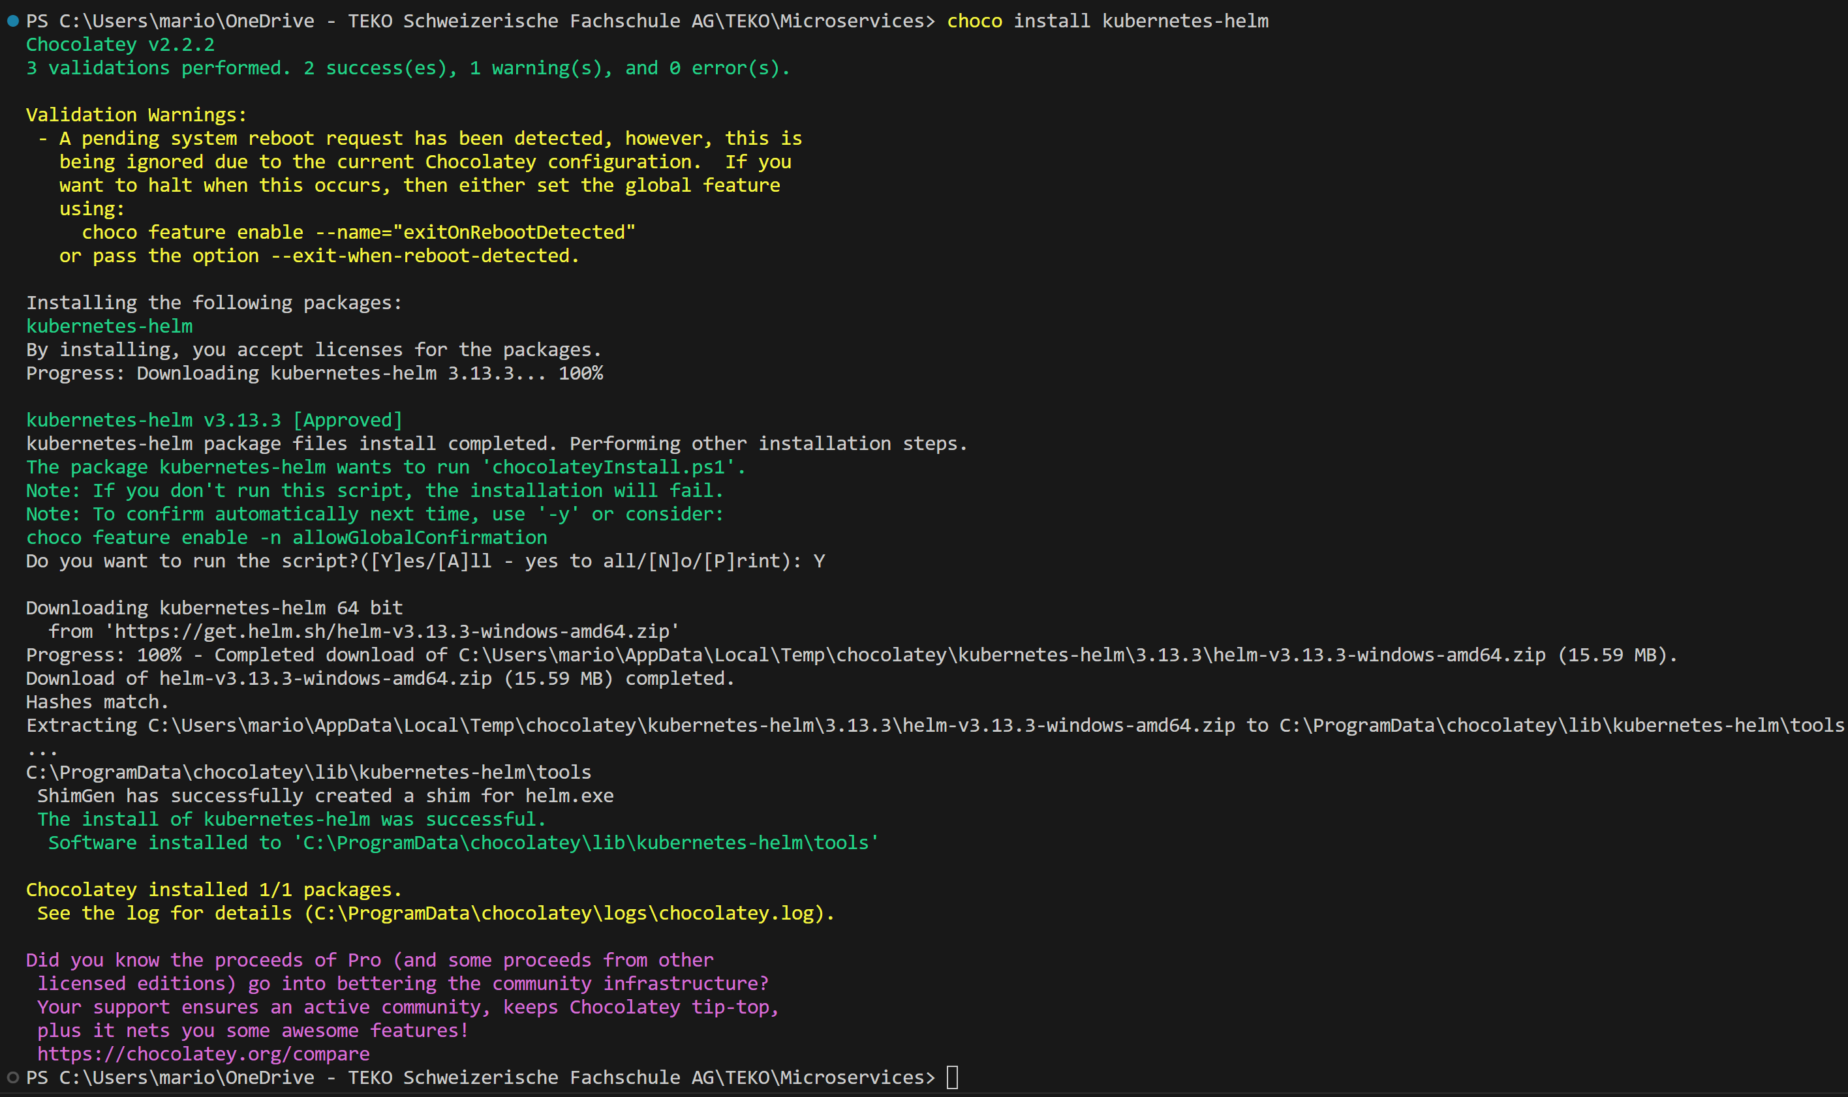

Abbildung 26 Install Helm

Füge das MetalLB-Repository der Helm-Konfiguration hinzu.



Abbildung 27 Add MetalLB-Repository

Das helm repo muss jetzt noch geupdatet werden.

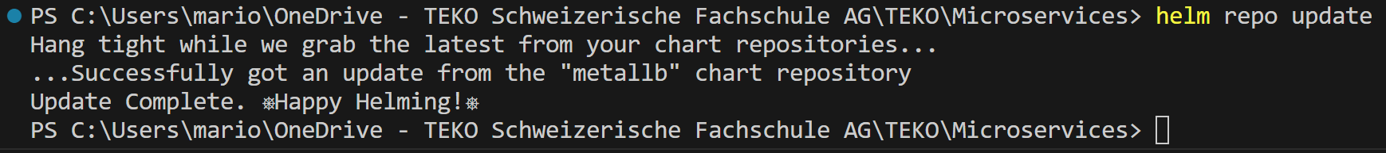

Abbildung 28 Helm repo Update

Jetzt kann MetalLB installiert werden. Bei der Installation wird auch noch ein Namespace angegeben. In diesem Namespace wird das MetalLB platziert.

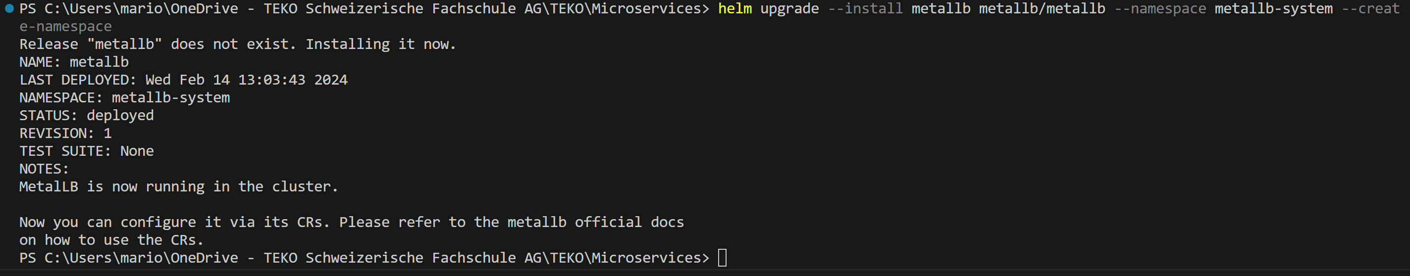

Abbildung 29 MetalLB Installation

Damit MetalLB auch wunschgerecht läuft sind noch zwei .yaml-Files nötig.

**«ipaddresspool.yaml»** definiert einen Pool von verfügbaren IP-Adressen die der MetalLB benutzen darf um sie gewissen Services zuzuteilen.  
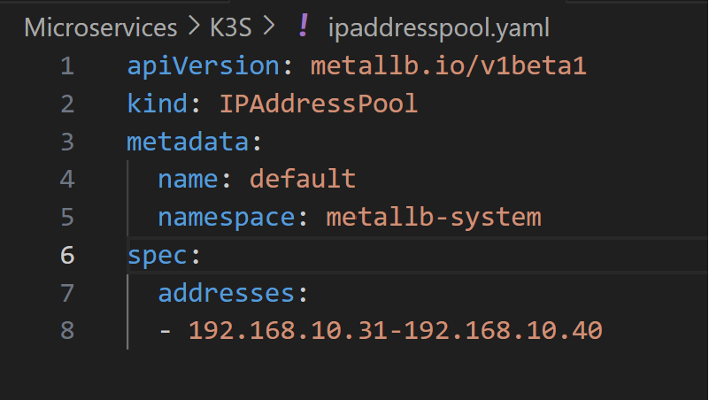

Abbildung 30 ipaddresspool.yaml

**«l2advertisement.yaml»** konfiguriert die Layer-2 Zuweisung auf der angegeben Schnittstelle.

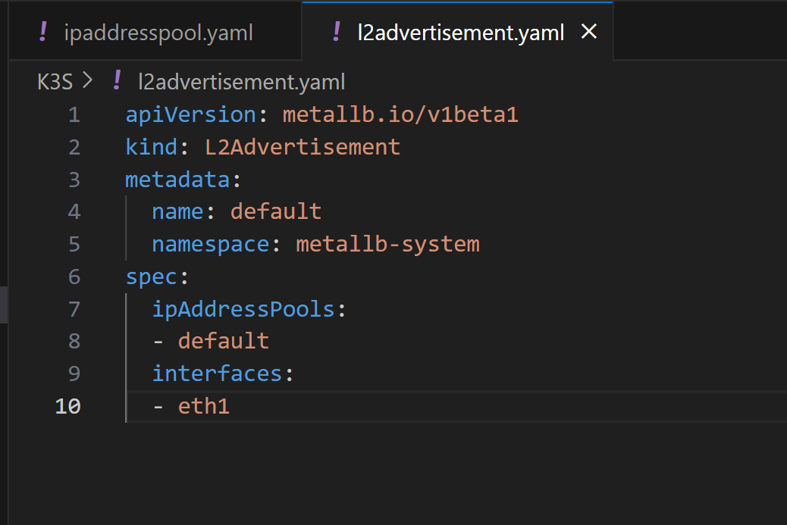

Abbildung 31 l2advertisement.yaml

Nach dem erstellen der beiden .yamls müssen diese noch angewendet werden.



## 2.7 nfs common

NFS ist ein Protokoll welchen Computern ermöglicht Ressourcen zuteilen und darauf zuzugreifen. Es erleichtert die Skalierung und Verwaltung von Workloads in einem Cluster. Verbinde dich via «multipass shell Name-VM» mit den einzelnen Instanzen.

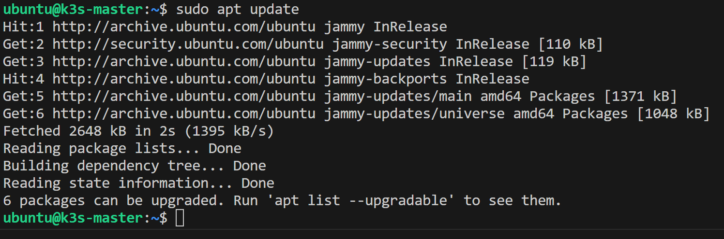

Abbildung 32 sudo apt update für nfs

Installieren nfs-common auf jeder VM. Dafür ist es nötig diese Schritte mit jeder VM durchzugehen.



Abbildung 33 nfs common Installation

## 2.8 Longhorn

Longhorn ist eine Open-Source-Software für die Speicherung in Clustern. Longhorn arbeitet mit einer verteilten Architektur. Über mehrere Knoten im Cluster werden die Daten repliziert. Somit kann Longhorn eine Ausfallsicherheit gewährleisten. Es bietet somit eine hochverfügbare Speicherlösung für ein Cluster.

Mit dem Befehl kann Longhorn inklusive Deployment, Service, PVC, ConfigMap. Installiert werden. Die enthaltenen Angaben im yaml-File sind nötig, damit Longhorn korrekt installiert wird.

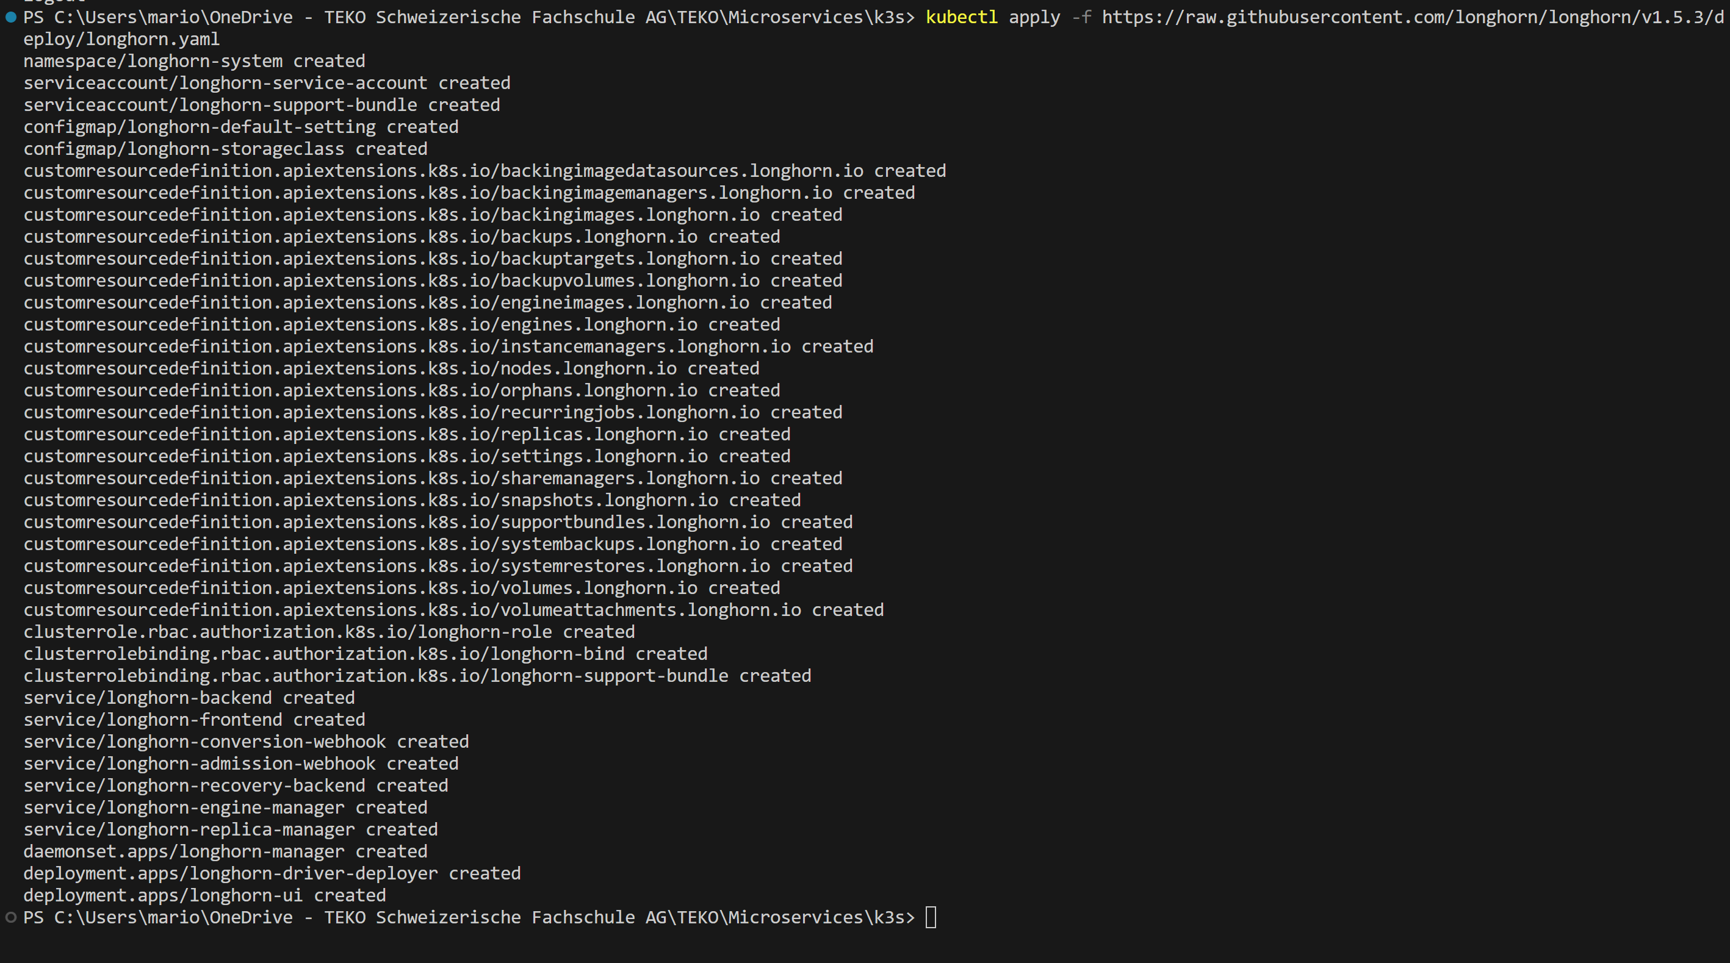

Abbildung 34 Longhorn Installation

# 3. Zusammenstellung yaml

Damit die entsprechenden erstellten YAML Files angewandt werden, können diese nach Erstellung jeweils mit folgendem Kommando angewandt werden:

**Kubectl apply -f xy.yaml**

Dies wurde unter den einzelnen Schritten jeweils nicht mehr manuell erwähnt. Möglich wäre auch ganz am Schluss mit **kubectl apply -f .** alles anzuwenden, anstatt nur einzelne Teile.

## 3.1 Docker image

Um das Image für den Webserver und den Resultserver zu erstellen, wird zuerst ein Dockerfile benötigt, welches die Voraussetzungen installiert.

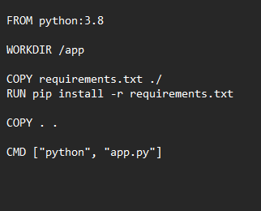FROM: Gibt das Basis Image an, das verwendet wird

Abbildung 35 Dockerfile erstellen

WORKDIR: Gibt das Arbeitsverzeichnis an, wo das Image die Datenverwaltet für den Buildprozess

COPY: Kopiert die requirements.txt Datei an den Root Pfad. Das wäre hier /app

RUN: Installiert via pip alle Abhängigkeiten, welche im zuvor kopierten requirements.txt kopiert wurden

COPY: Kopiert nun die im Ordner vorhandenen Dateien in das WORKDIR des Containers

CMD: Führt die Befehle python und anschliessend app.py aus

Nun werden die beiden Images mit folgendem Befehl erstellt. Wichtig dabei ist, dass der Name des Images im Format **github-Account/image-name** erfolgt, dadurch kann dies anschliessend direkt auf github hochgeladen werden.

**Docker build -t trennety/web-server .**

**Docker build -t trennety/results-server.**

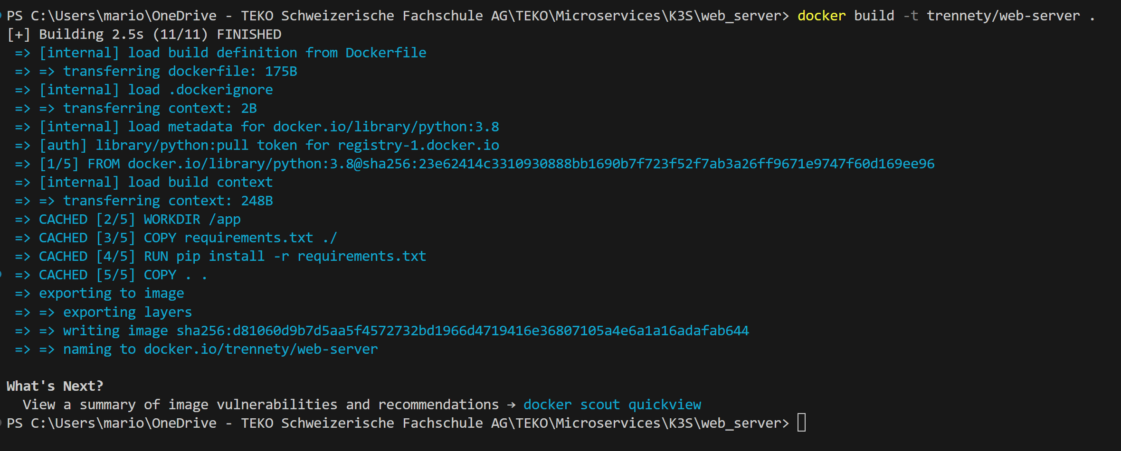

Abbildung 36 Dockerfile Image erstellen

Wenn beide Images erstellt wurden, können diese nun auf dockerhub gepusht werden. Voraussetzung ist, dass mein eingeloggt ist. Sollte dem nicht so sein, kann via docker login eingeloggt werden. Anschliessend den folgenden Befehl verwenden für den push:

Docker push trennety/result-server

Docker push trennety/web-server

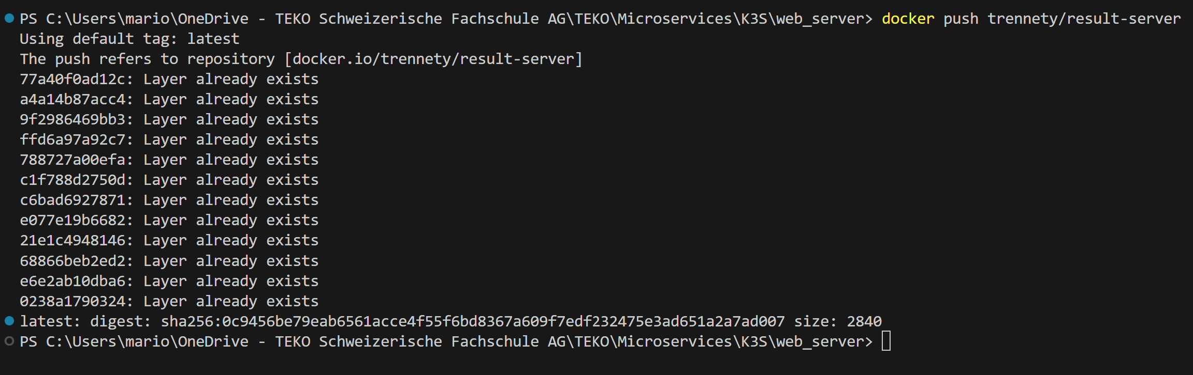

Abbildung 37 Image auf dockerhub publizieren

Diese sind dann anschliessend auf Dockerhub ersichtlich.

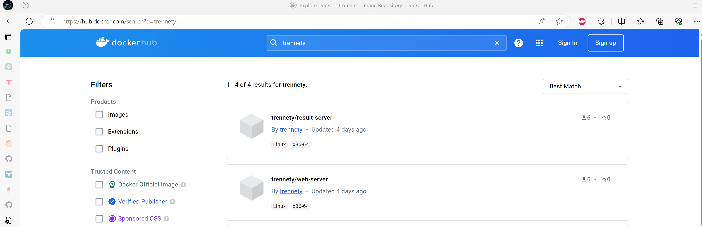

Abbildung 38 Images auf dockerhub publiziert

## 3.2 Deployments

Anschliessend werden alle getätigten Deployments aufgelistet. Deployments sind Konfigurations-Files, welche den Pod beschreiben und dessen Konfigurationen auflisten. Folgende 3 Deployments wurden erstellt.

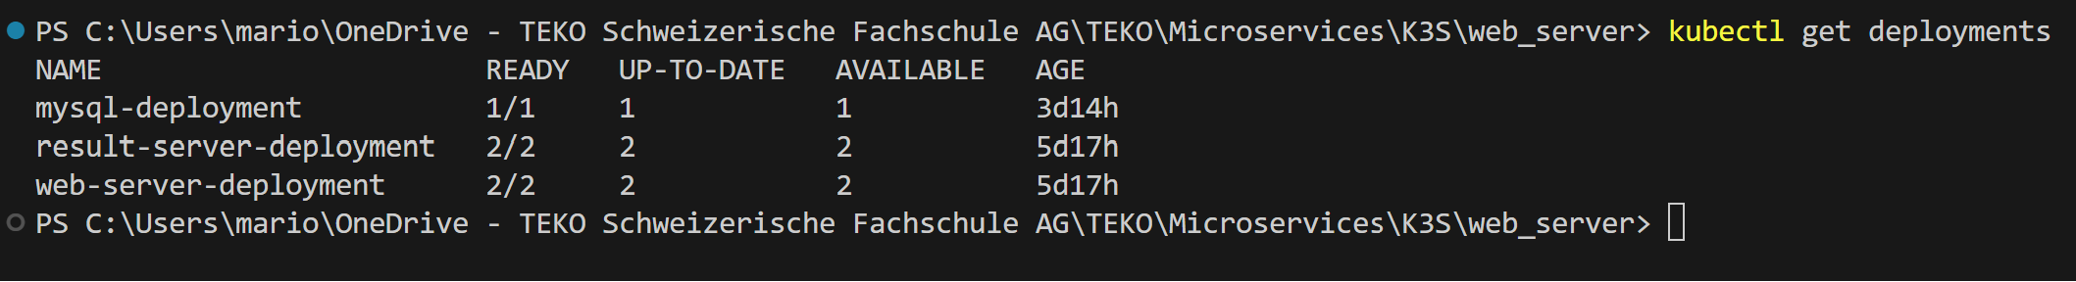

Abbildung 39 Deployments Übersicht

**Result-server-deployment:**

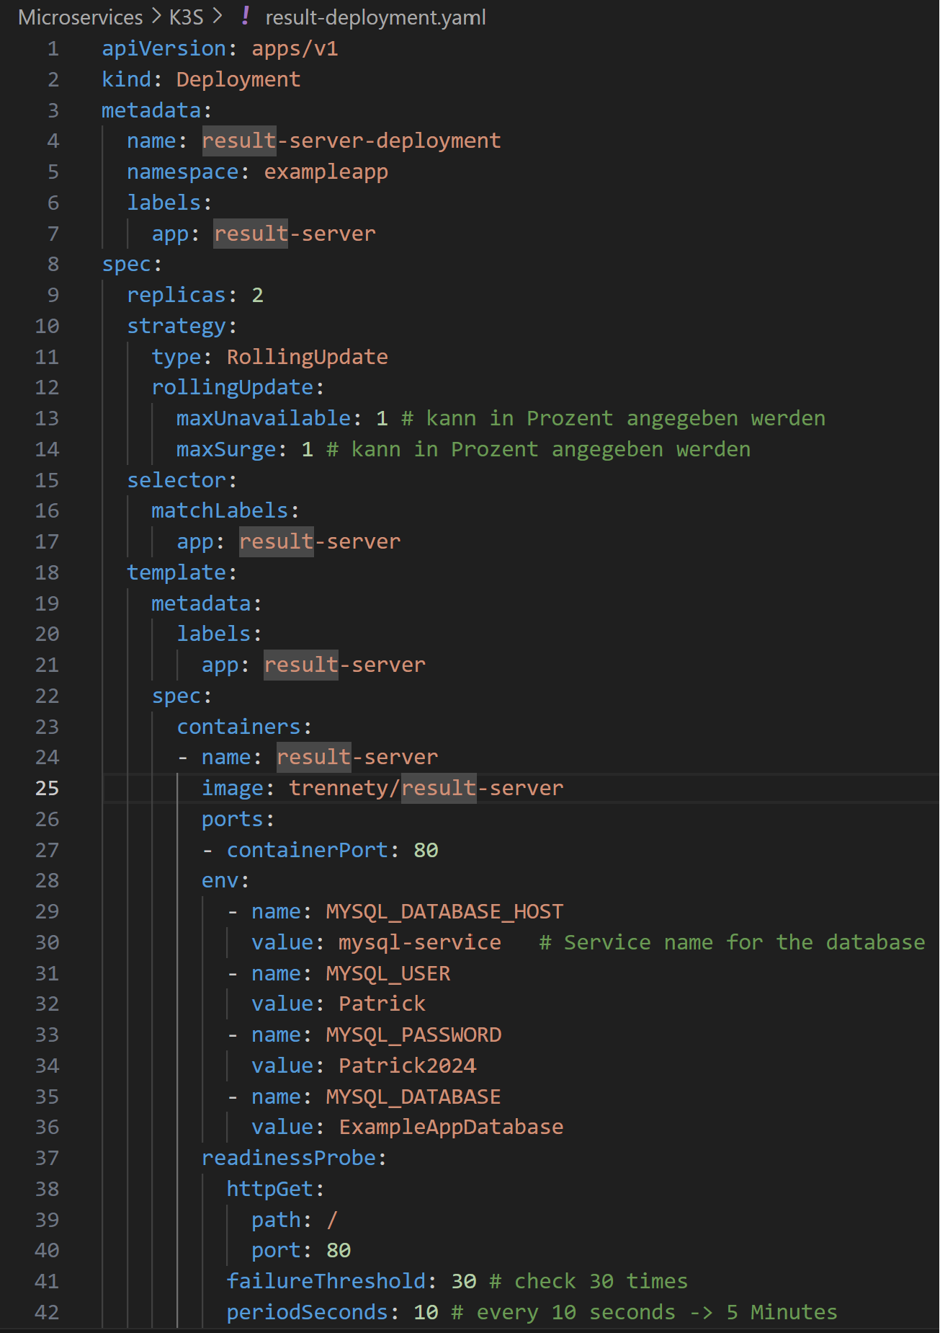

Abbildung 40 result-server-deployment Teil 1

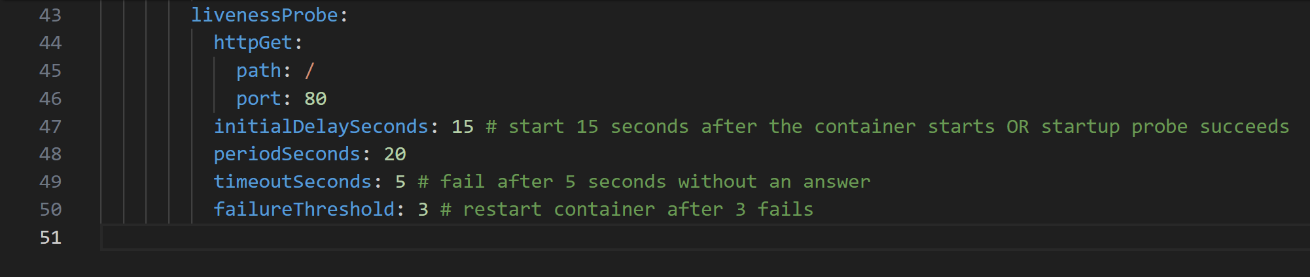

Abbildung 41 result-server-deployment Teil 2

**Web-server-deployment:**

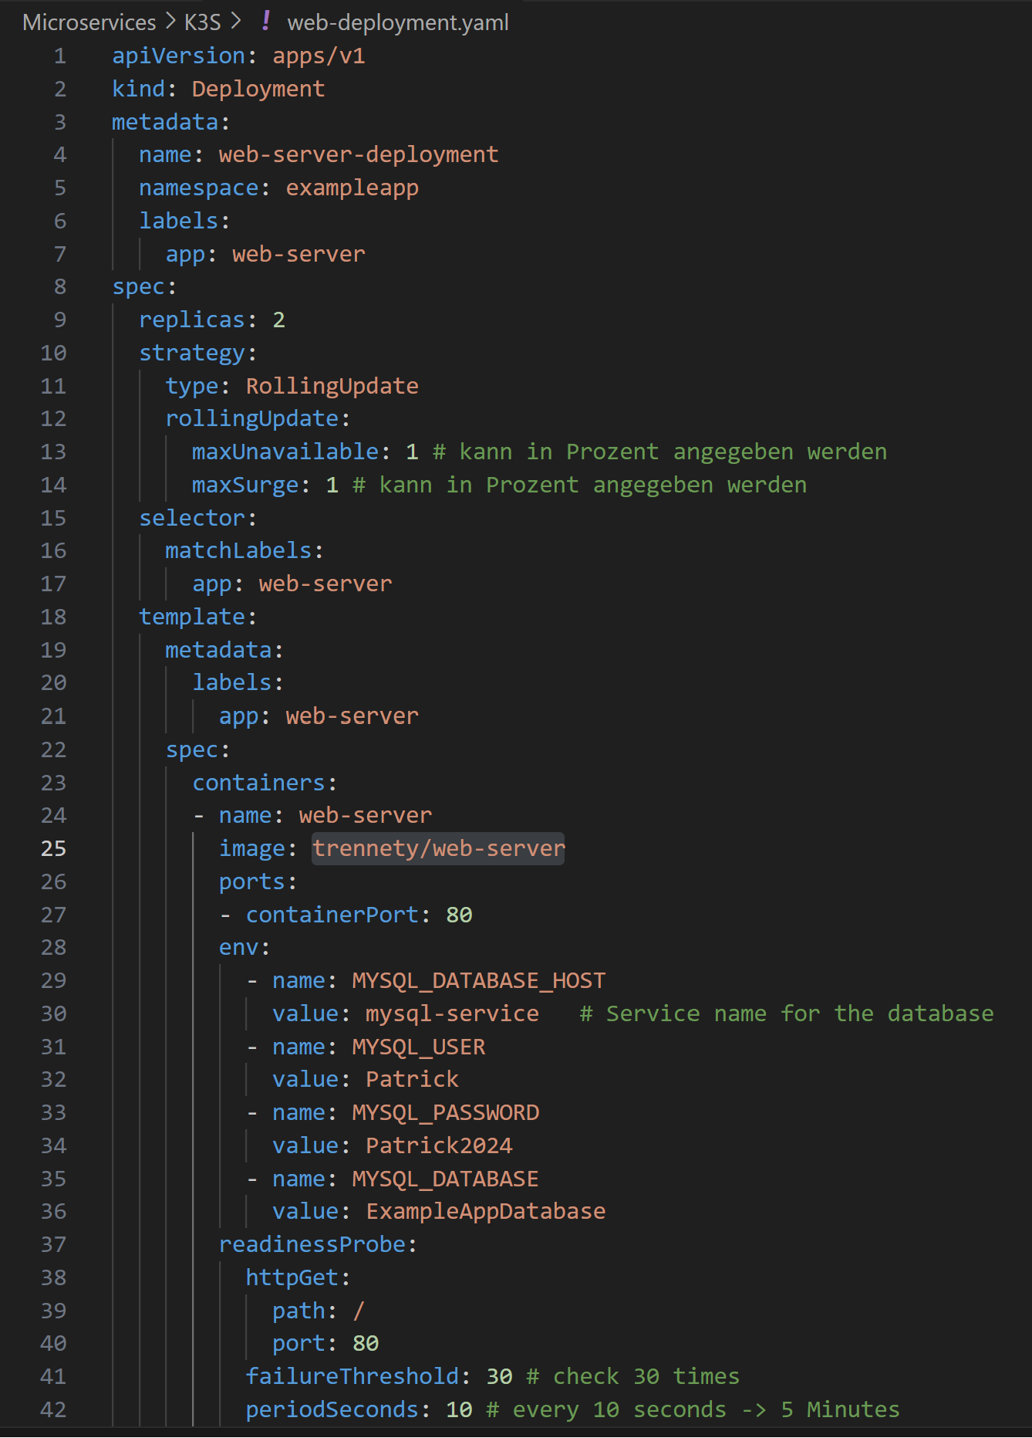

Abbildung 42 web-server-deployment Teil 1

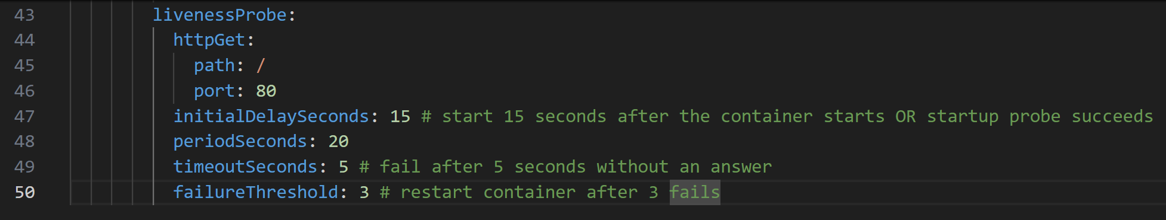

Abbildung 43 web-server-deployment Teil 2

**Mysql-deployment:**

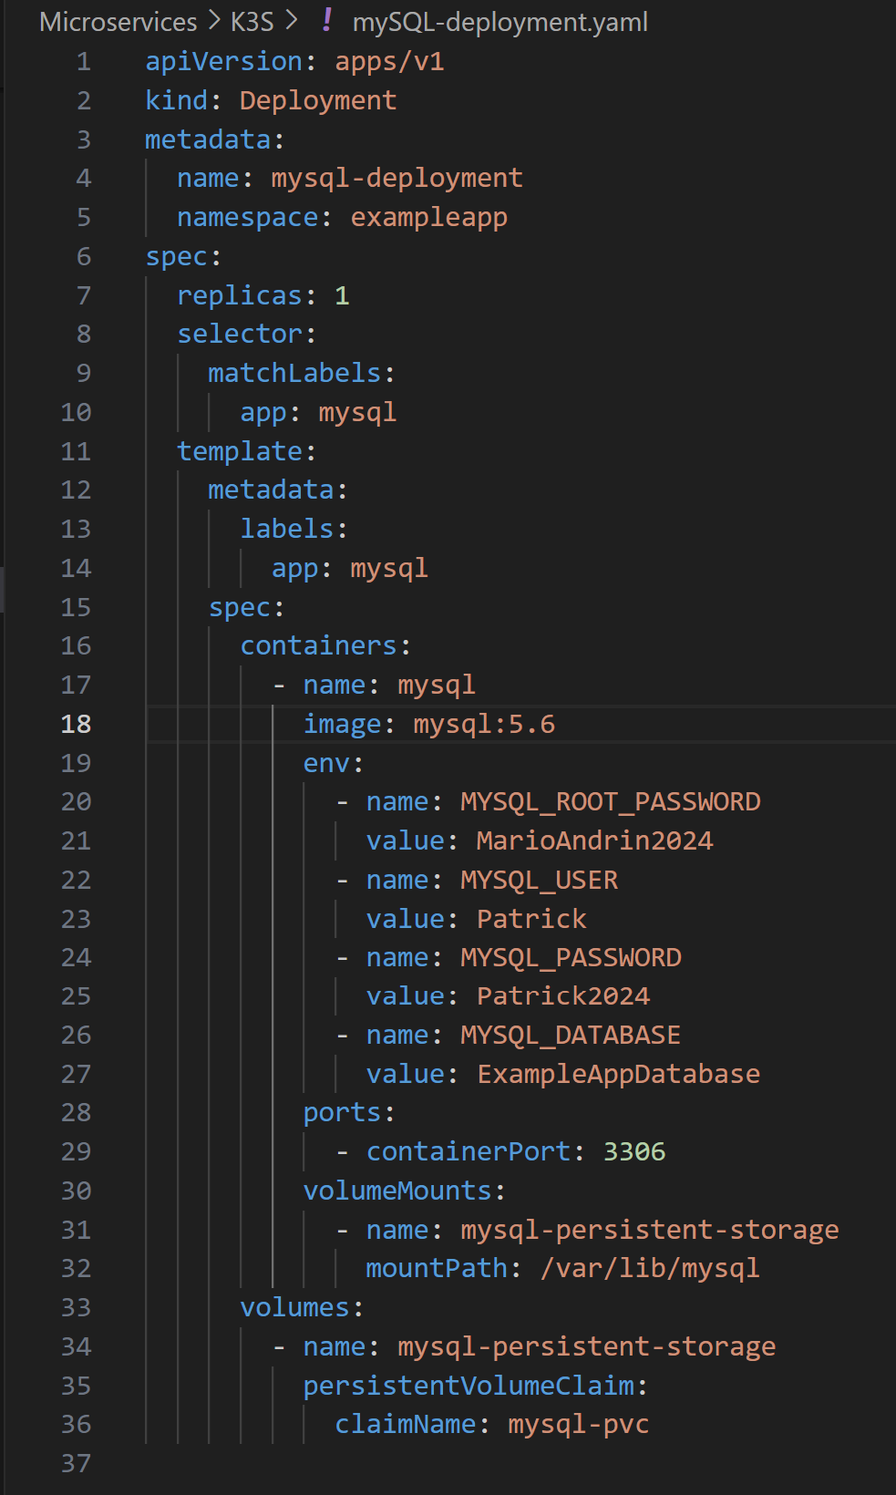

Abbildung 44 mysql-deployment

Mysql hat kein Frontend, dafür aber result und web, welche via eine Portforward angeschaut werden können. Dazu z.B. im Lens das Portforwarind einrichten. Alternativ geht das auch mit folgendem Befehl:  
**kubectl port-forward Pod-Name Lokaler-Port:Pod-Port**

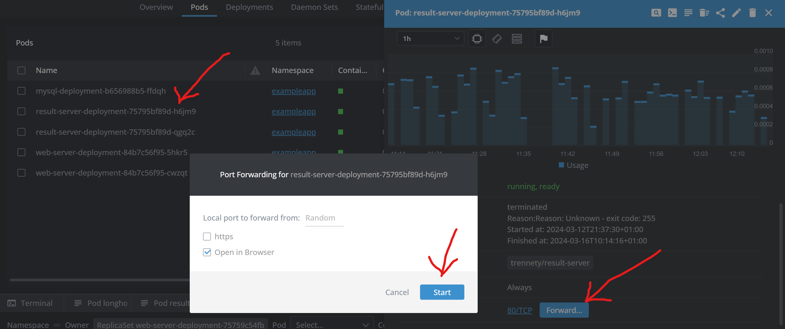

Abbildung 45 Port-forward in Lens

Der Web-Server ist nun ersichtlich, bei dem die Optionen Add, Update und Delete zur Verfügung stehen. Die Applikation kann genutzt werden.

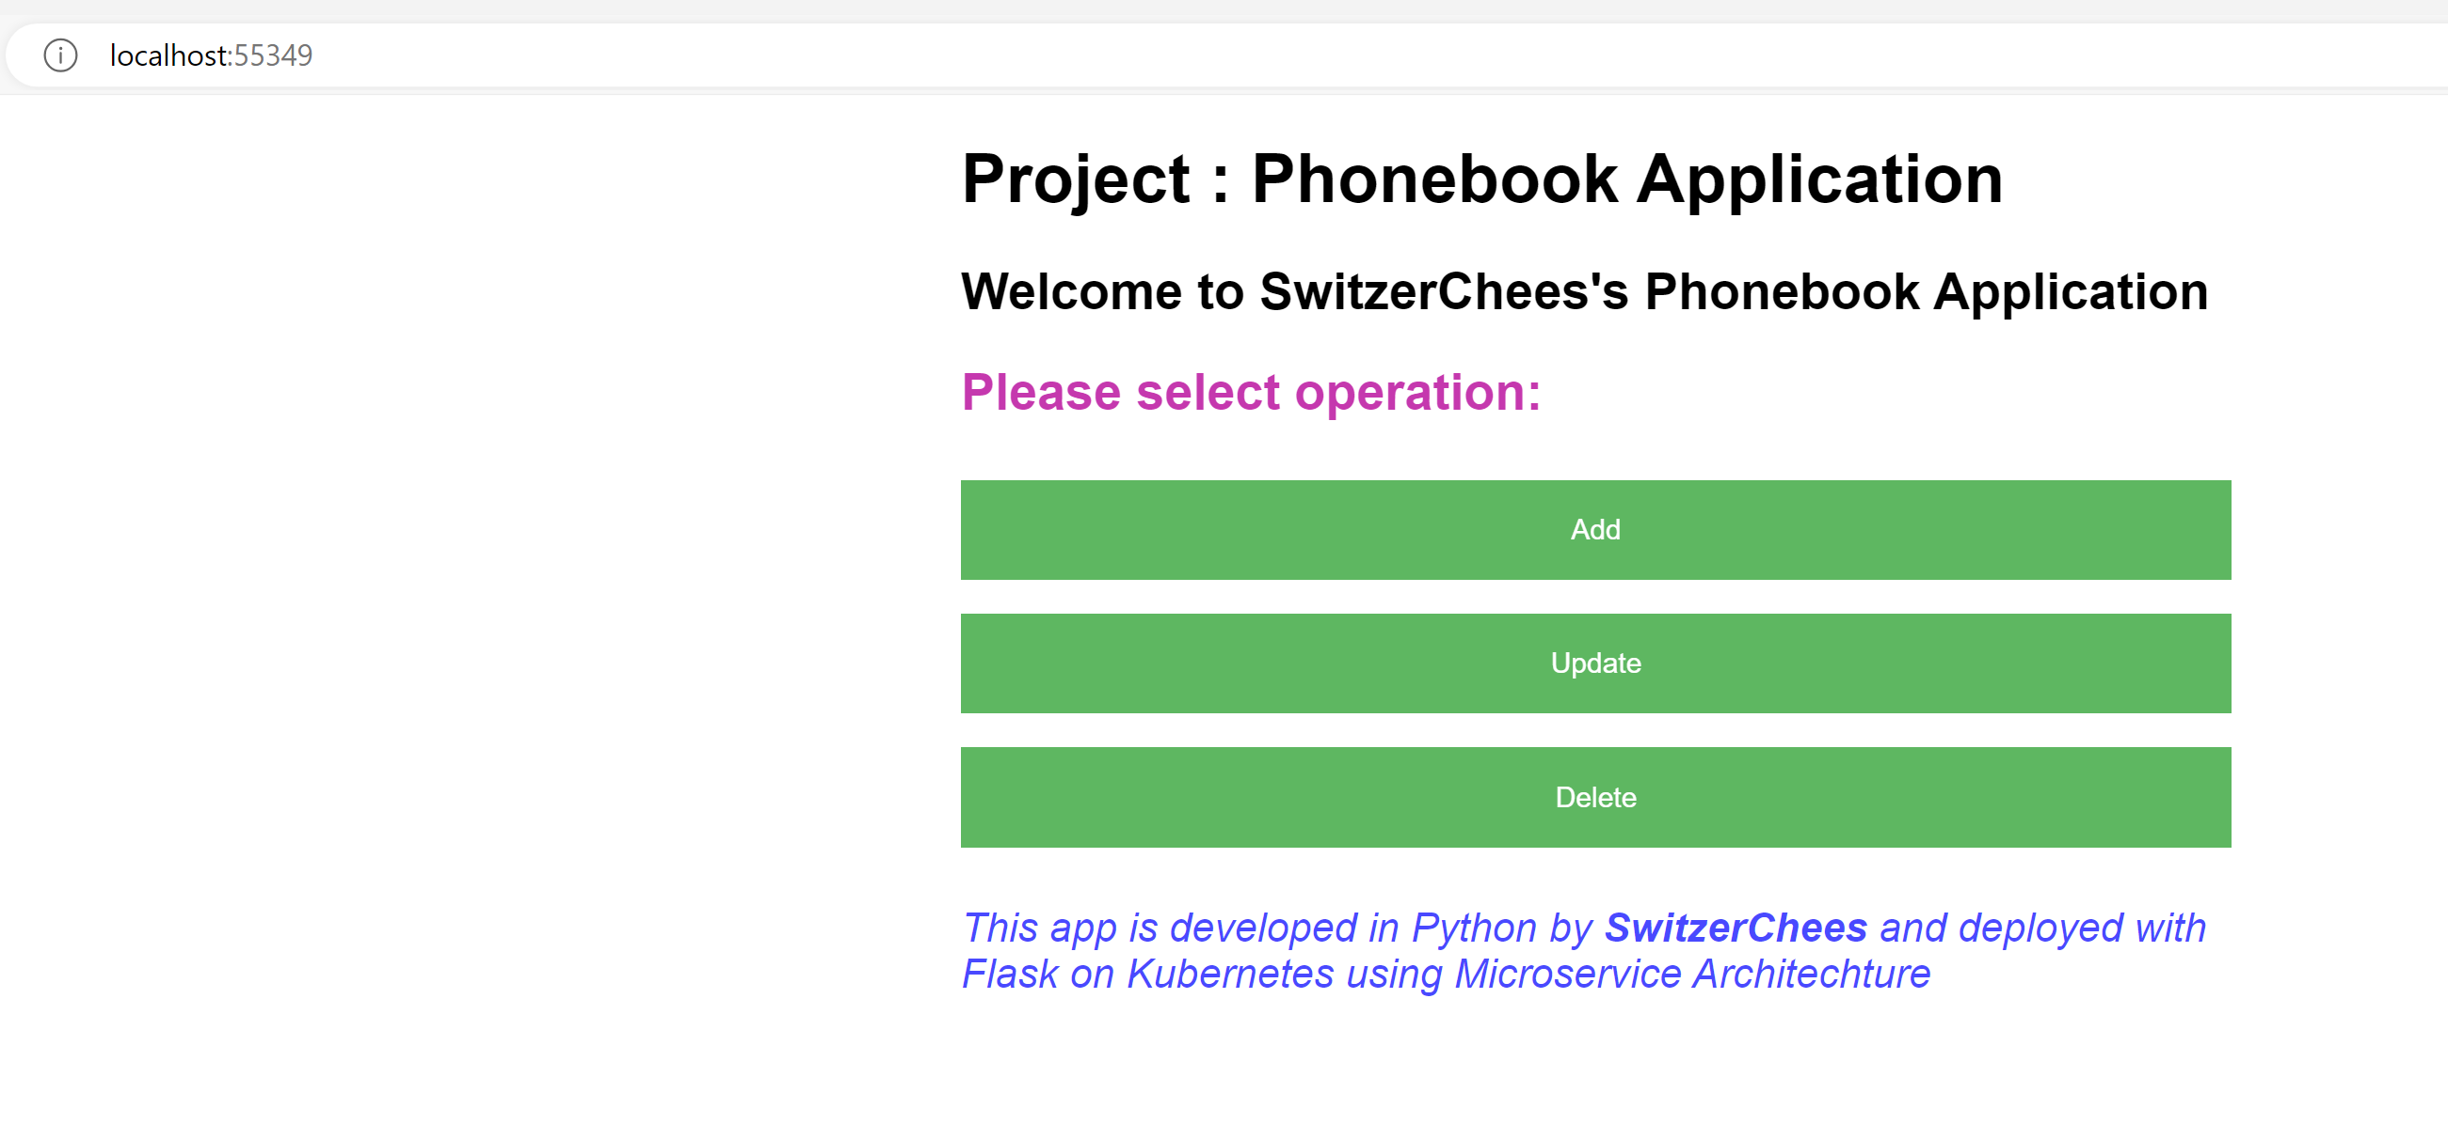

Abbildung 46 Web-Server Frontend

Der Result-Server ist nun ersichtlich, bei dem die Suchfunktion eines Eintrages zur Verfügung steht. Die Applikation kann ebenfalls genutzt werden.

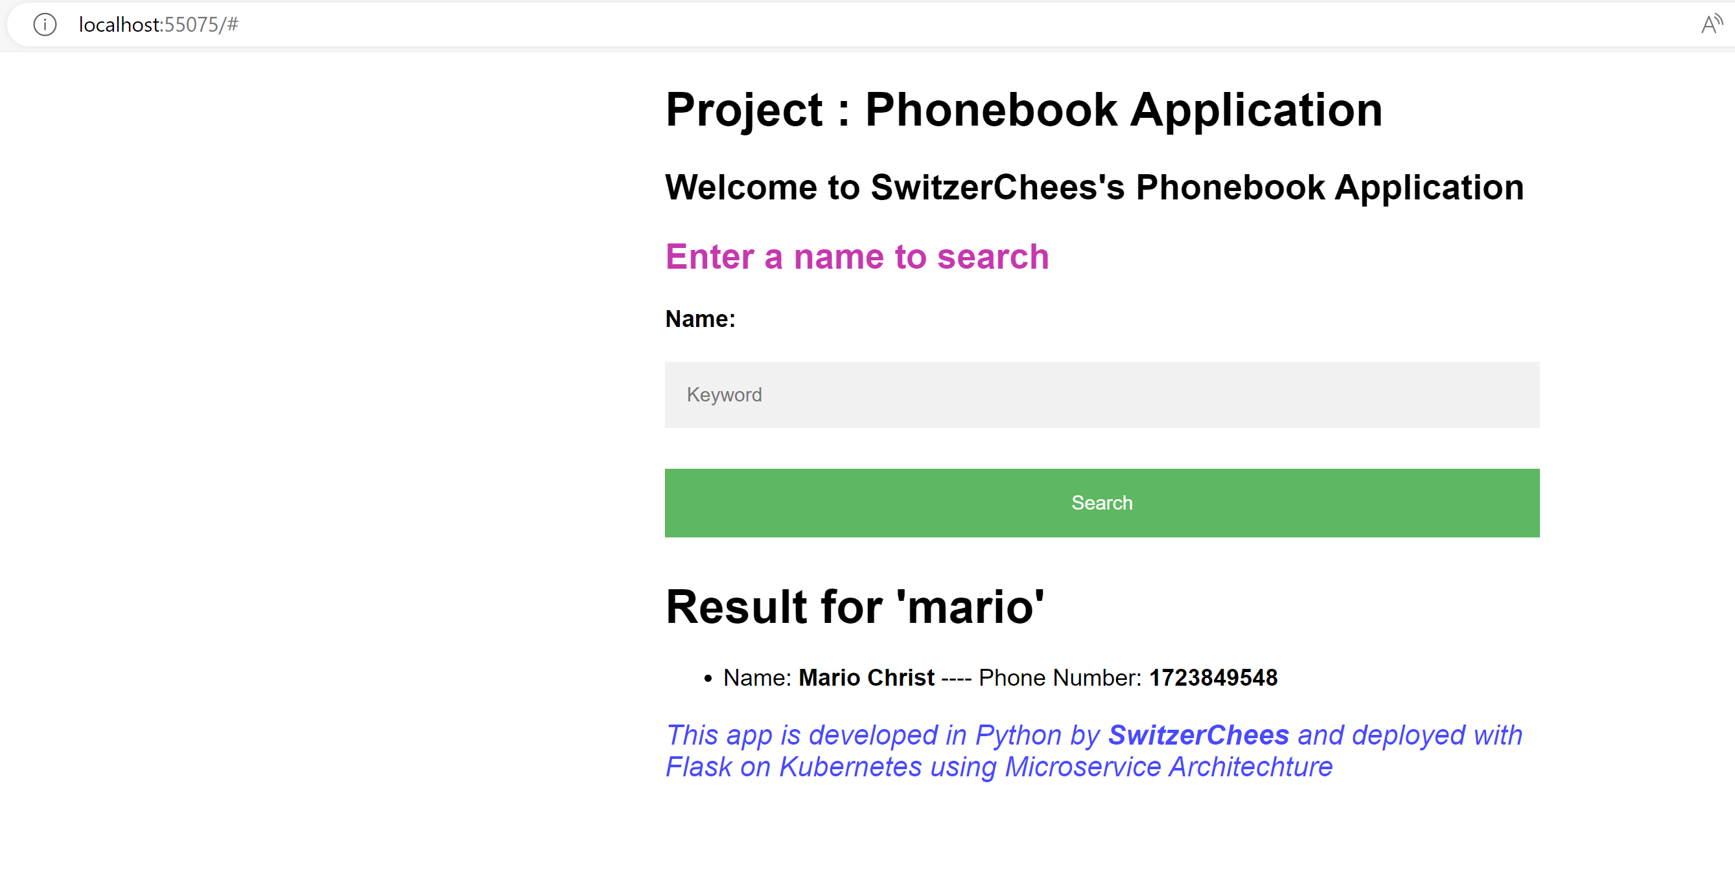

Abbildung 47 Result-Server Frontend

## 3.3 Services

Services in Kubernetes werden benötigt, um das Deployment bzw. den Pod verfügbar zu machen. Dies kann entweder nur intern, aber auch extern sein. Im folgenden Abschnitt werden sämtliche Service-Konfigurationen aufgelistet.

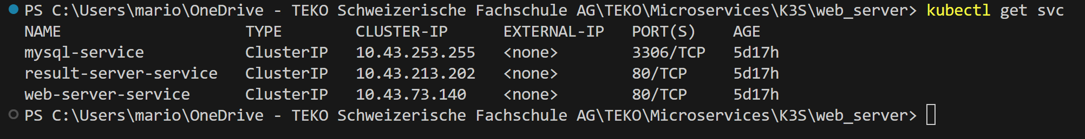

Abbildung 48 Übersicht Services

**Result-server-service:**

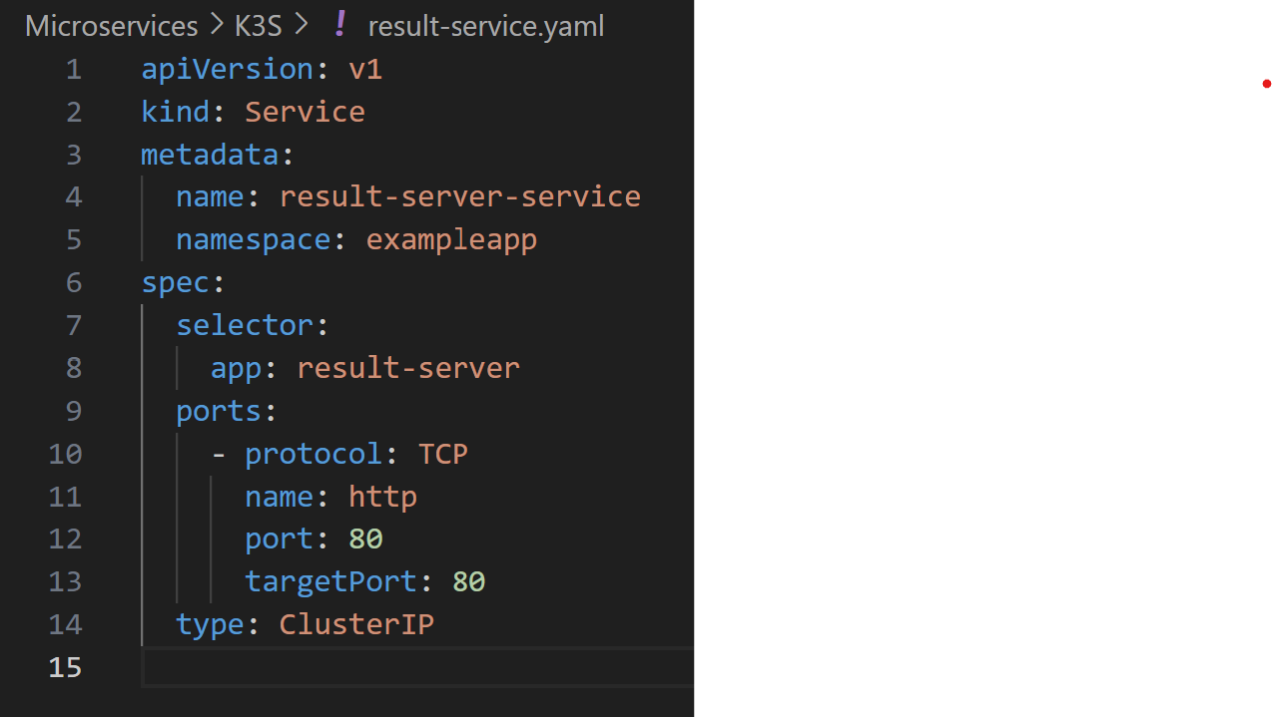

Abbildung 49 result-server-service

**Web-server-service:**

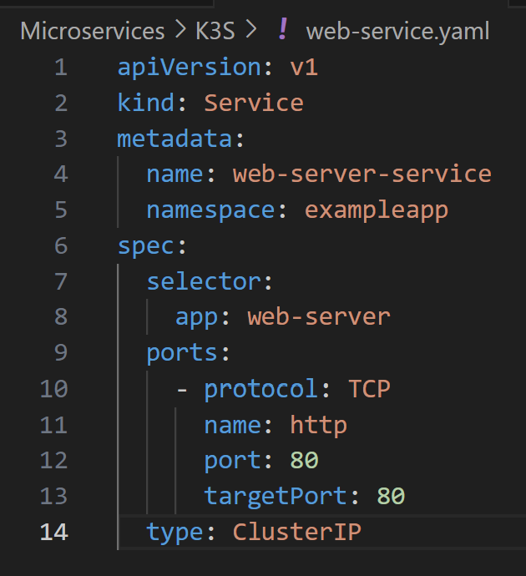

Abbildung 50 web-server-service

**Mysql-service:**

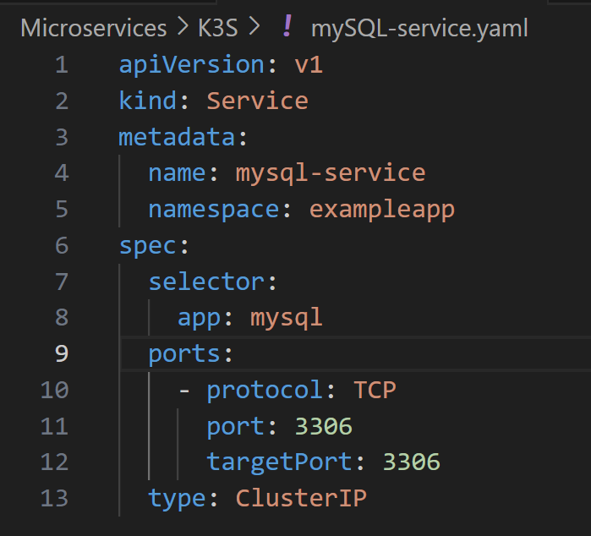

Abbildung 51 mysql-service

Im Grundsatz könnte jetzt auch die Services via Portforward weitergeleitet werden. Wenn das Portforwarding über das Deployment getätigt wird, wird der lokale Pod exponiert, beim Service würde der dafür vorgesehen Service exponiert, was keinen Unterschied macht. Dies wird hier nun aber nicht explizit aufgeführt, weil die Funktionalität bereits zuvor mit den Pods demonstriert wurde.

## 3.4 PVC

Damit der mysql Pod einen persistenten Ablageort für die Daten hat, benötigt dieser ein sogenanntes pv (persistent volume). Dieses muss zuerst aber via pvc (persistent volume claim) beantragt werden.

Folgende PVC und im Zuge dessen PV wurden erstellt.



Abbildung 52 pvc's



Abbildung 53 pv

Im screenshot ist zusätzlich das pv von Grafana zu sehen, welches bereits zuvor installiert wurde. Dies ist aber unabhängig von unserem mysql-pvc. Die Funktionalität wird dann in den Tests nachgewiesen.

**Mysql-pvc:**

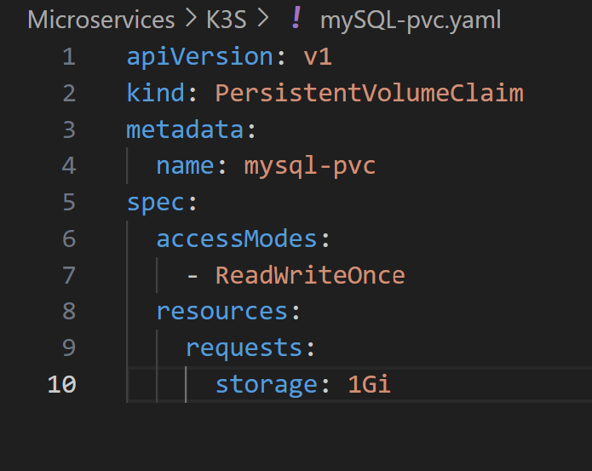

Abbildung 54 mysql-pvc

## 3.5 Ingress

Um die Applikationen von aussen hin via Namen zu erreichen, können sogenannte Ingress Konfigurationen erstellt werden. Erfolgt eine Anfrage auf die zugewiesene, vom Netz ausserhalb erreichbare IP-Adresse, so weist der Ingress Service den anfragenden Client an die korrekte interne IP-Adresse zu, basierend auf dem angefragten Namen.

Damit dies funktioniert, muss für result-server und web-server jeweils ein eigener Ingress Service konfiguriert werden.

**Result-server-ingress:**

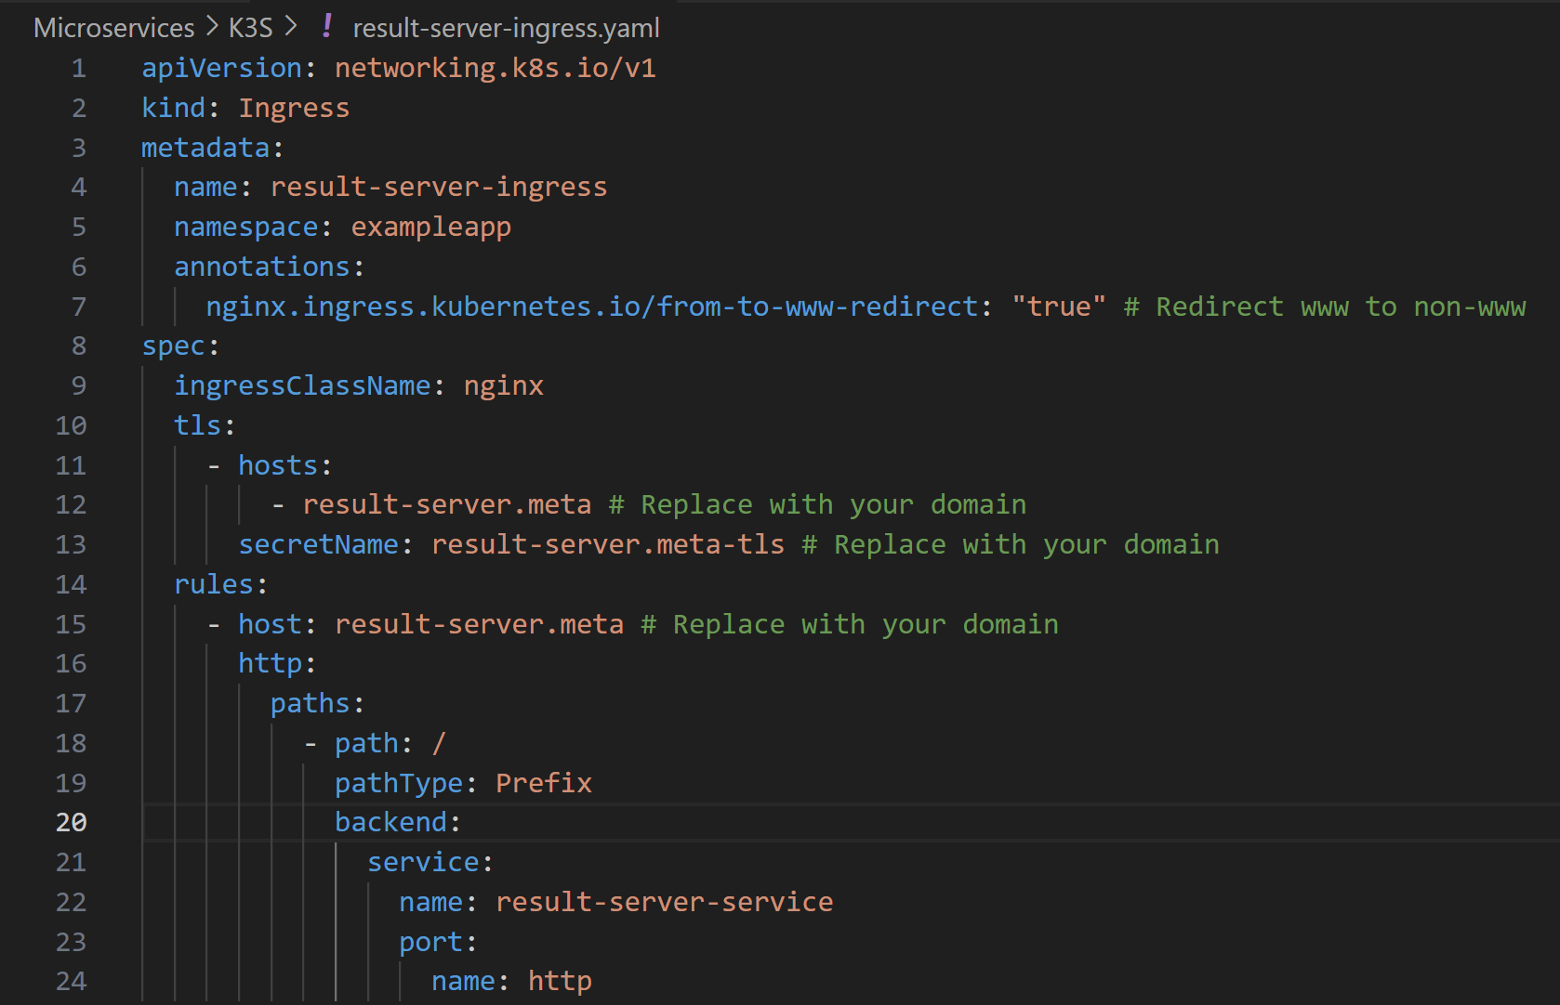

Abbildung 55 result-server-ingress

**Web-server-ingress:**

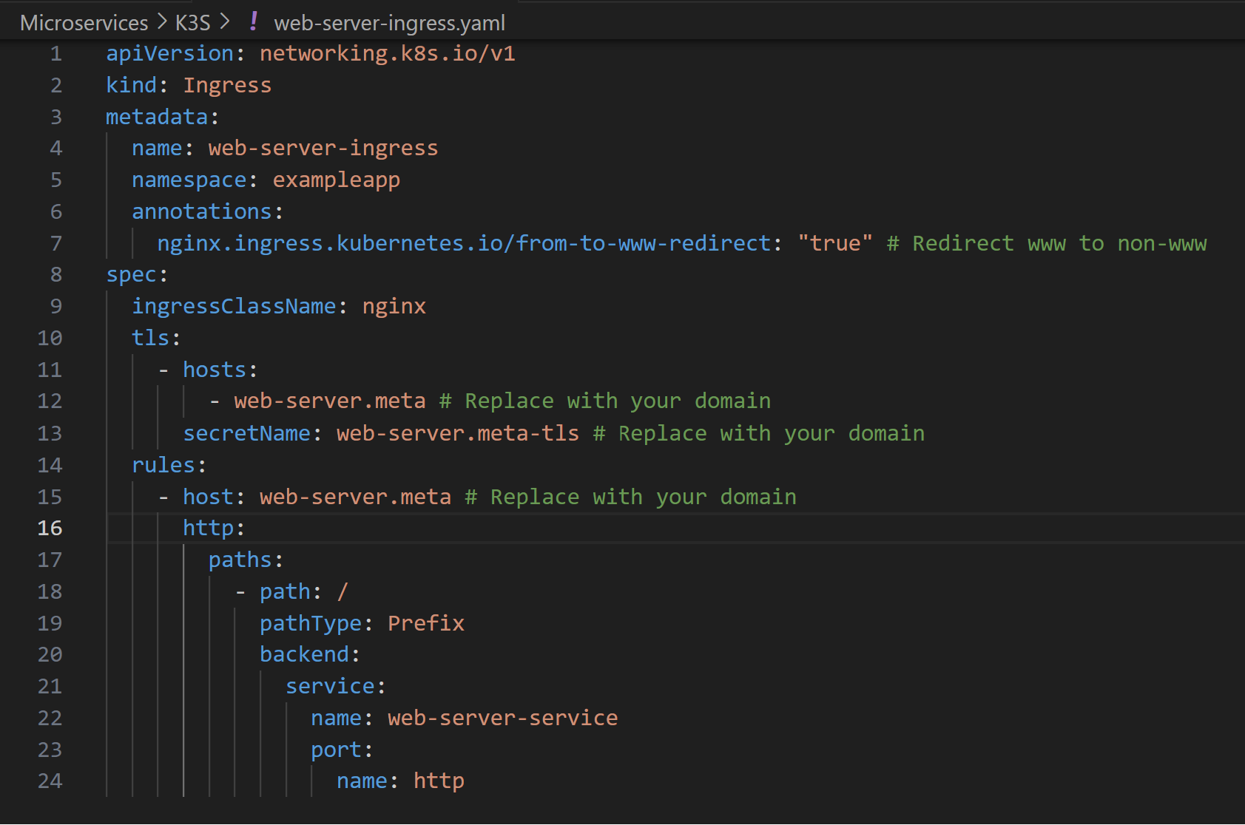

Abbildung 56 web-server-ingress

Da die Namen in keinem DNS-Server eingetragen sind, müssen diese manuell im hosts File angelegt werden.

Windows: C:\Windows\System32\drivers\etc\hosts

Linux: /etc/hosts

Dort sollten dann entsprechende Einträge für die Namen eingetragen werden.

Die zu verwendende IP-Adresse wurde im IPAdressPool.yaml file konfiguriert während der Metallb Installation.

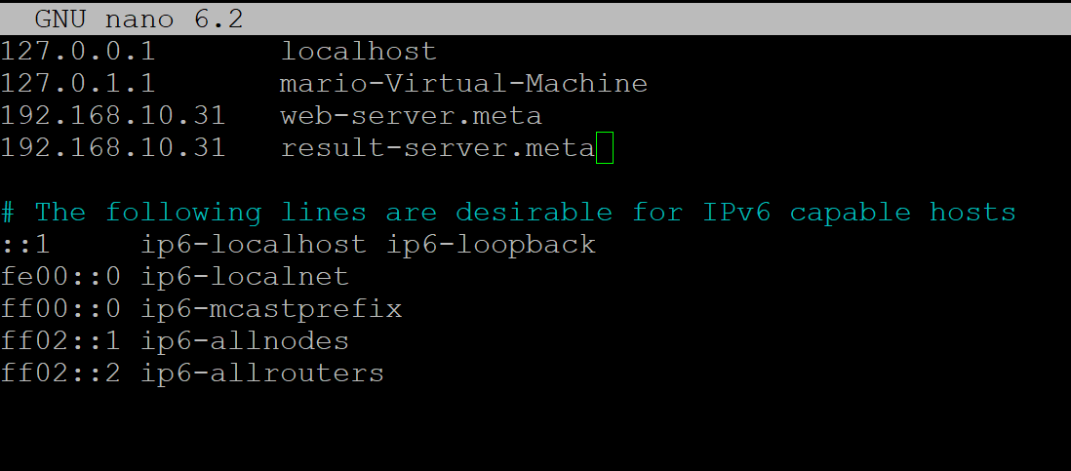

Abbildung 57 Linux hosts file Anpassung

Sind die Namen im hosts File eingetragen, so sollten sich die Frontends für web-/ und result-server via Namen erreichen lassen. Dazu entsprechend einfach den Namen in einem Web-Browser eingeben.

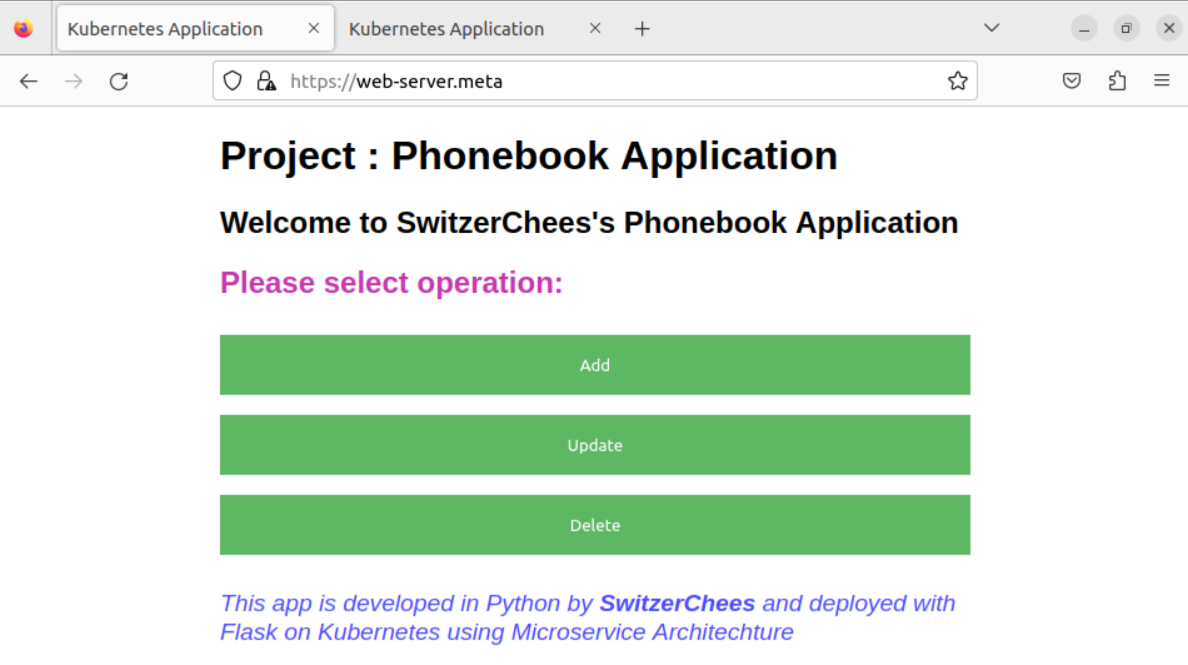

Abbildung 58 web-server.meta

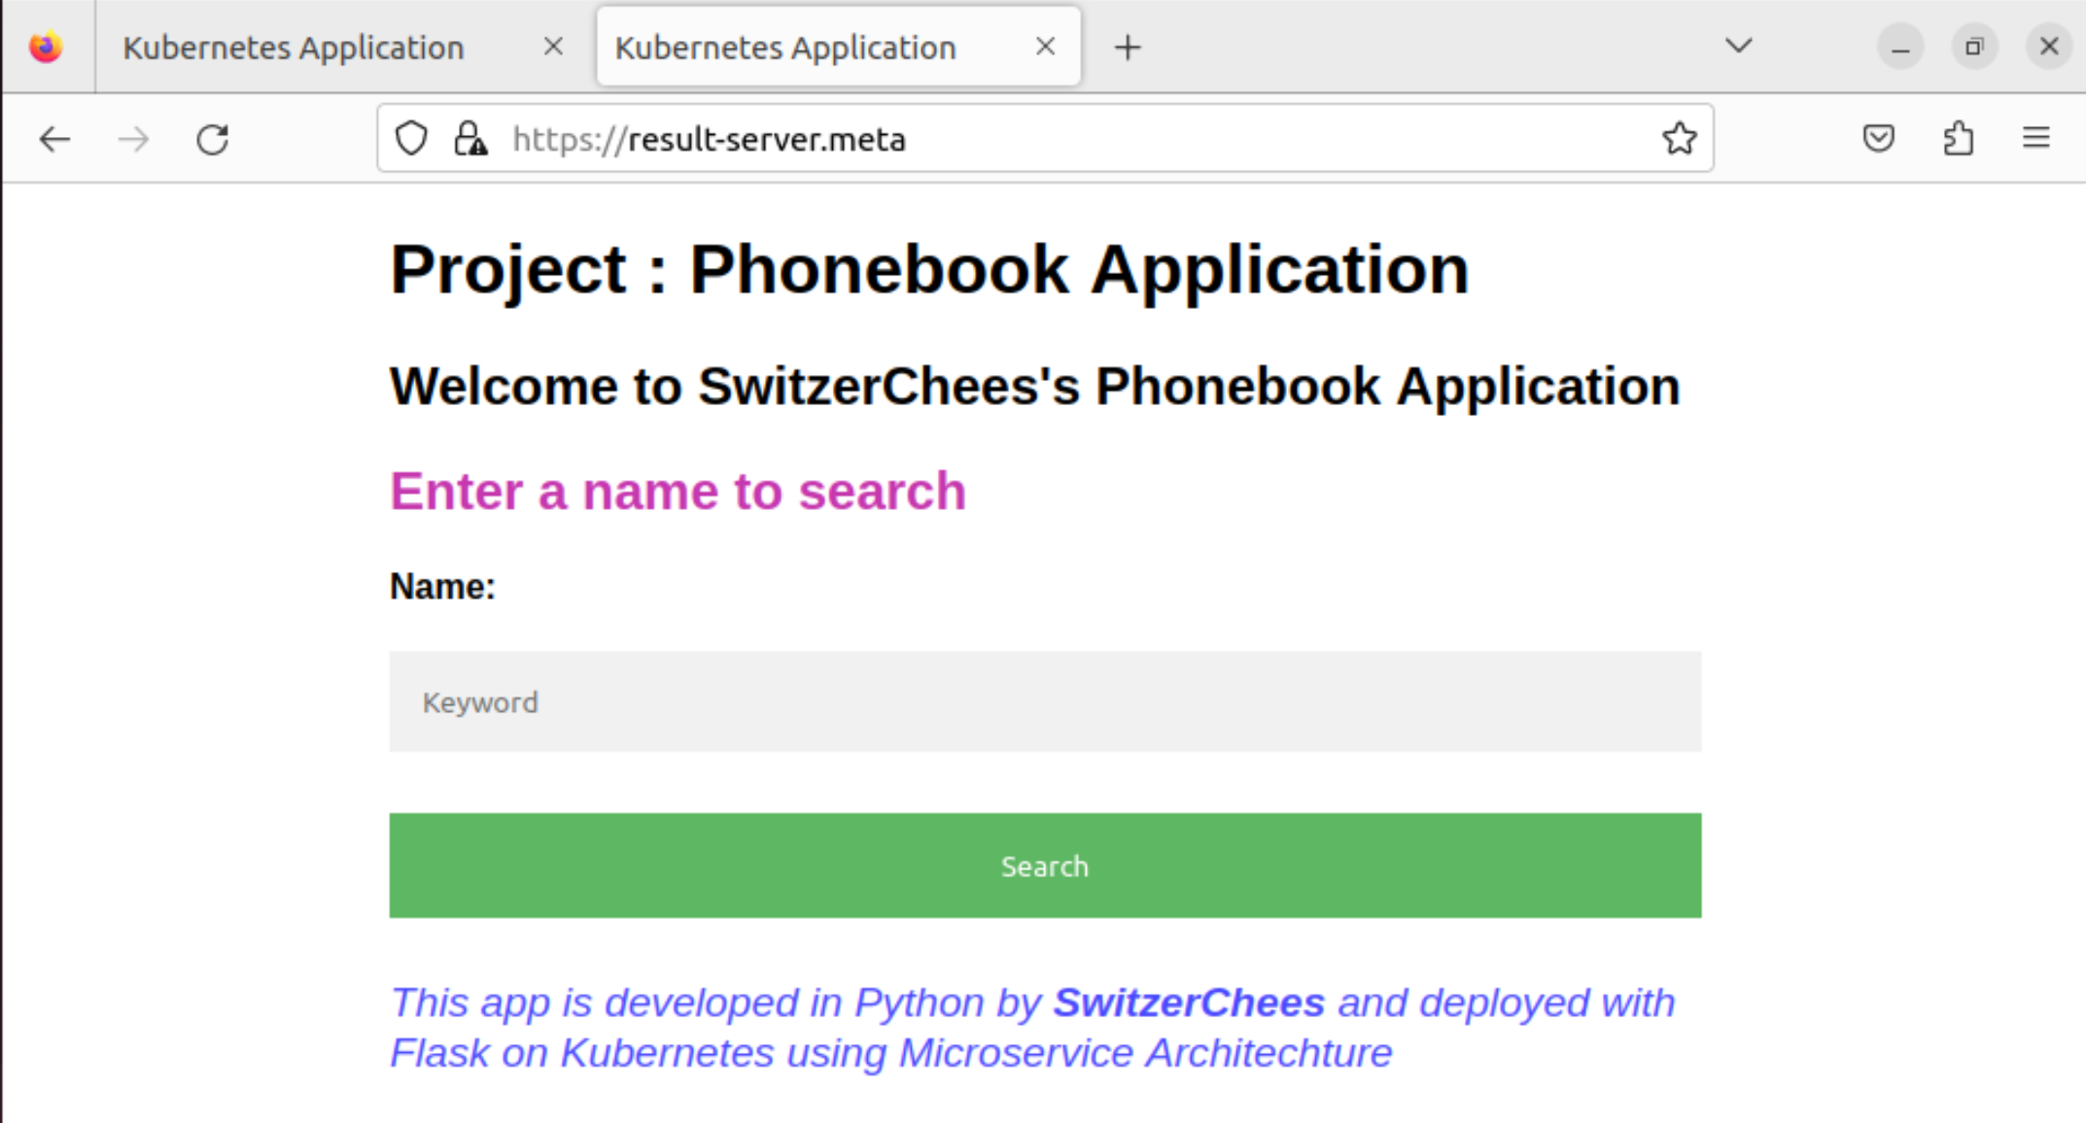

Abbildung 59 result-server.meta

# Monitoring

Im folgenden Abschnitt werden alle nötigen Installationen und Konfigurationen vorgenommen, damit die einzelnen Pods überwacht werden können. Anhand der gesammelten Metriken kann im Anschluss dann dies grafisch aufbereitet und dargestellt werden.

## 4.1 Helm repo

Damit wir die Monitoring Tools Prometheus und Grafana vom Ersteller «bitnami» verwenden können, müssen wir diese zuerst zu unserem Repository hinzufügen, andernfalls würde es dort gar nicht suchen. Dies wird mit folgendem Befehl gemacht:

**Helm.exe repo add bitnami https://charts.bitnami.com/bitnami**

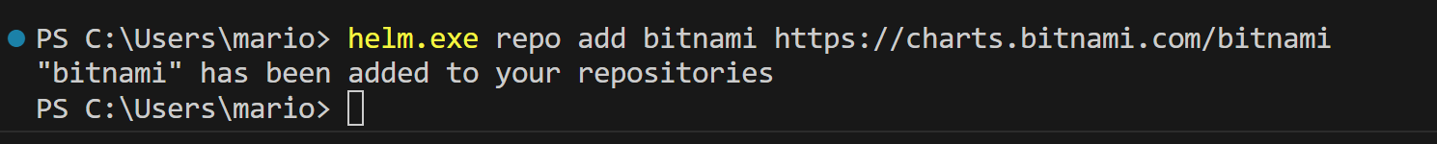

Nun muss das Repository mit dem neu hinzugefügten Repository geupdated werden mit folgendem Befehl:

**Helm repo update**

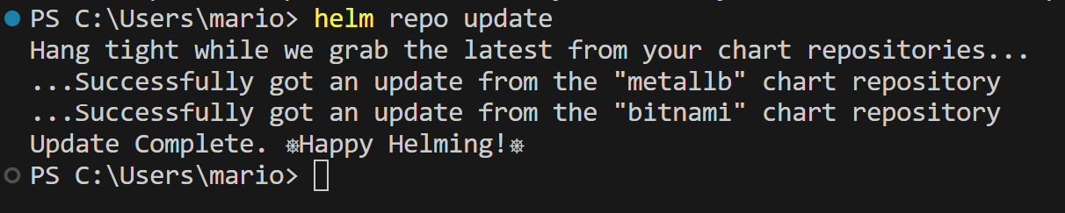

Mit dem hinzufügen und updaten des Repository’s von bitnami können wir dann später Grafana und Prometheus installieren.

## 4.2 Nginx Ingress

Zuvor haben wir die Ingress Services erstellt, aber es gibt noch keinen Ingress Service, der die Anfrage entgegennimmt und diese dann entsprechend verteilt. Wir haben lediglich dem web-server und dem result-server eine Ingress Namen gegeben, mit welchem dann der eigentliche Ingress Service die Anfragen verteilen kann.

Um nun den Ingress Service zu installieren, wird folgender Befehl verwendet:

**helm upgrade --install nginx-ingress bitnami/nginx-ingress-controller --namespace nginx-ingress --create-namespace**

Dadurch wurde nun ein eigene Namespace erzeugt mit einem Pod, welche diese Funktion übernimmt.

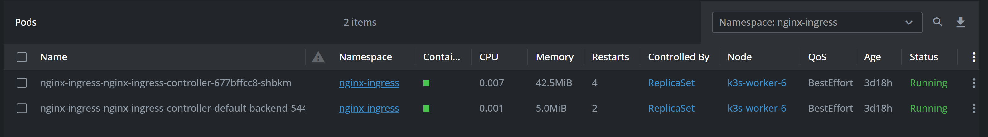

Abbildung 60 nginx ingress pods

Der Nginx-Ingress Service hat nichts mit dem Monitoring zu tun. Er befindet sich aber in diesem Abschnitt, da ebenfalls das bitnami Repository benutzt wird.

## 4.3 Prometheus

Prometheus ist eine Lösung, die in jedem Pod installiert wird und Daten wie Metriken, Logs und andere Werte sammelt. Diese Daten können dann von verschiedenen Tools verarbeitet und analysiert werden.

Zuerst müssen wir die folgenden Ordner mit den entsprechenden YAML-Dateien erstellen, damit der Installer später die Standardwerte auslesen kann. Ohne diese Dateien würde der Installer nicht wissen, welche Werte verwendet werden sollen.

Ordner: kube-prometheus

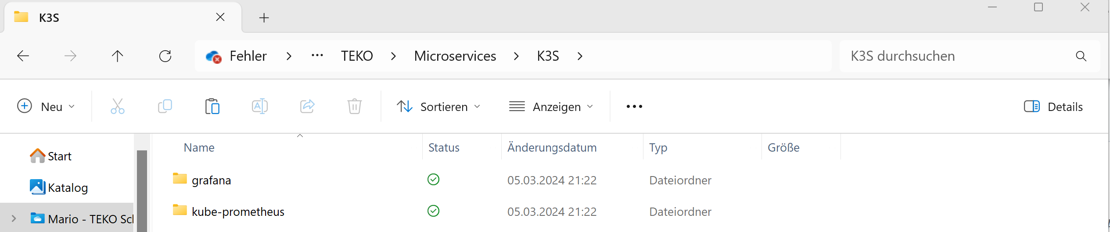

Abbildung 61 Ordner kube-prometheus

YAML File: values.yml

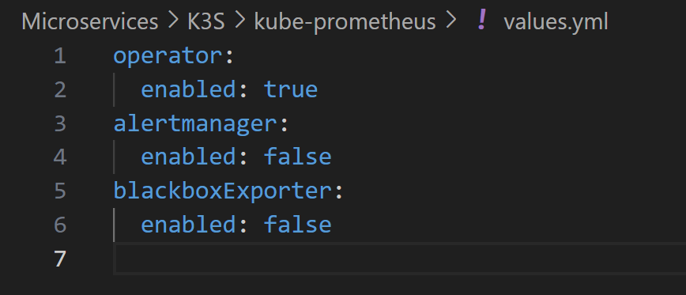

Abbildung 62 kube-prometheus values.yml

Prometheus ist mit folgendem Befehl zu installieren:

**helm upgrade --install kube-prometheus bitnami/kube-prometheus --namespace kube-prometheus --create-namespace -f kube-prometheus/values.yml**

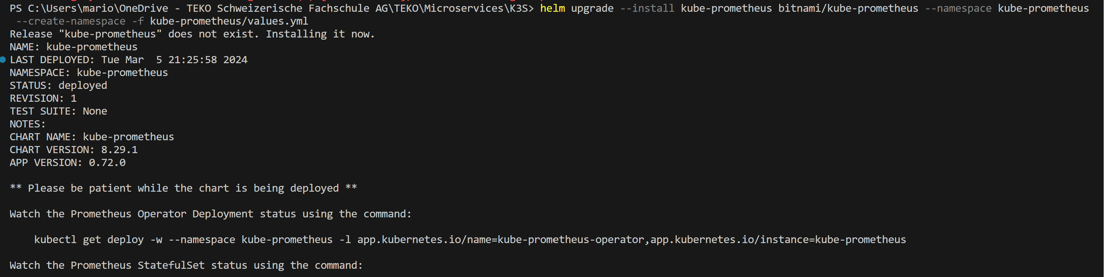

Abbildung 63 Installation Prometheus Teil 1

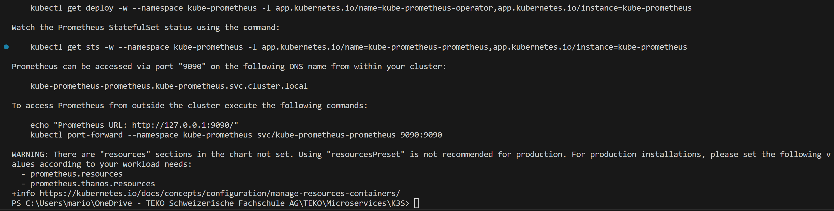

Abbildung 64 Installation Prometheus Teil 2

Ist nun Prometheus installiert, sollte sich das Frontend via Port-Forward öffnen lassen. Ebenfalls ist ersichtlich, dass wenn z.B. «machine_cpu_cores» eingegeben wird, dass die einzelnen Nodes mit den verfügbaren Cores aufgelistet werden. Die Abfrage der Metriken funktioniert also einwandfrei.

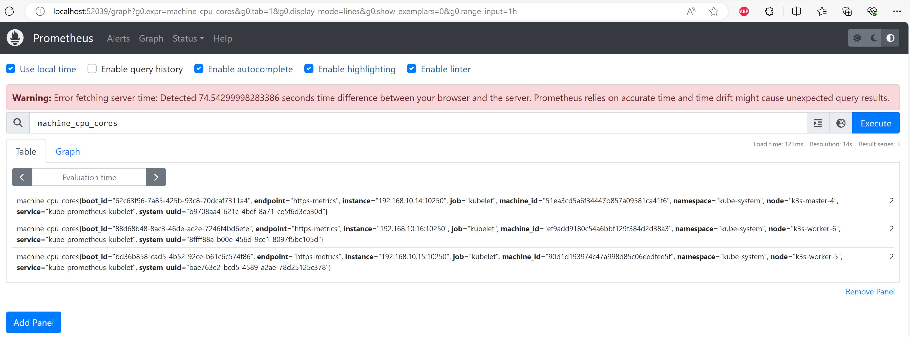

Abbildung 65 Prometheus Übersicht

## 4.4 Grafana

Grafana ist eine Darstellungssoftware, welche die zuvor gesammelten Metriken von Prometheus aufzeigt. Auch bei Grafana ist es nötig, zuerst den Ordner und die Datei zu erstellen, damit es die Werte für die Installation benutzen kann.

Ordner: grafana



YAML File: values.yml

Abbildung 66 Ordner Grafana

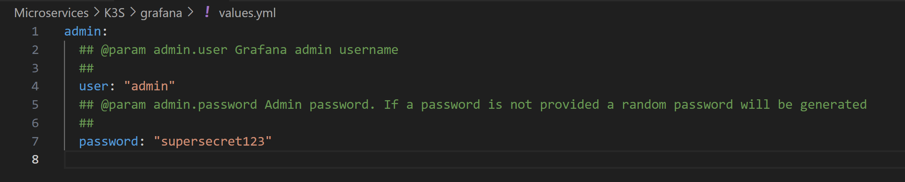

Abbildung 67 Grafana yalues.yml

Anschliessend kann Grafana installiert werden mit folgendem Befehl:

Grafana ist mit folgendem Befehl zu installieren:

**helm upgrade --install grafana bitnami/grafana --namespace grafana --create-namespace -f grafana/values.yml**

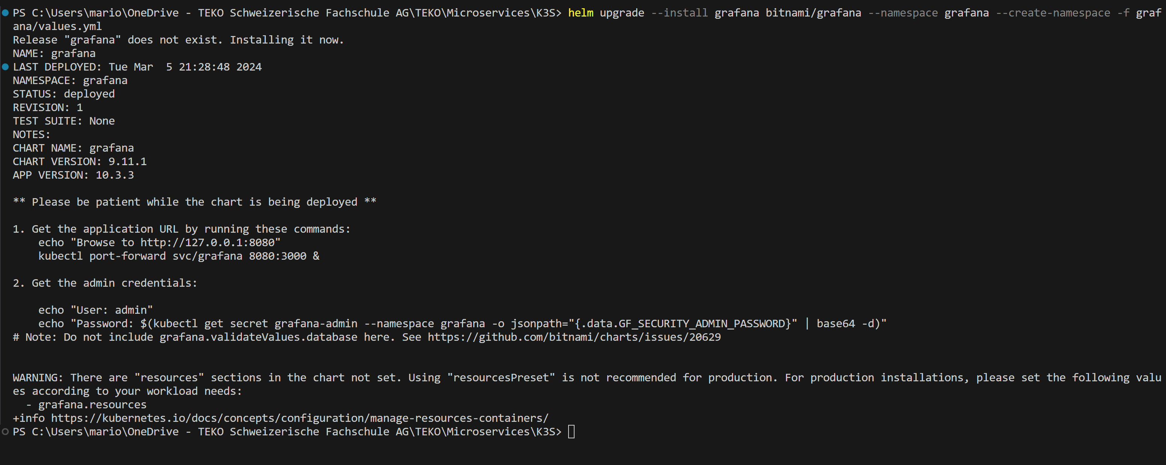

Abbildung 68 Installation Grafana

Einerseits können nun die Grafiken in Lens ausgelesen werden:

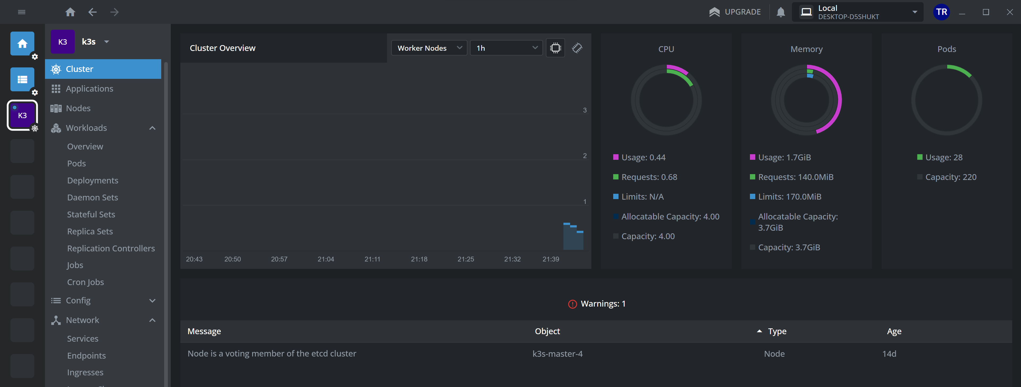

Abbildung 69 Lens Metriken auslesen

Und andererseits kann Grafana via Port Forward zur Verfügung gestellt werden.

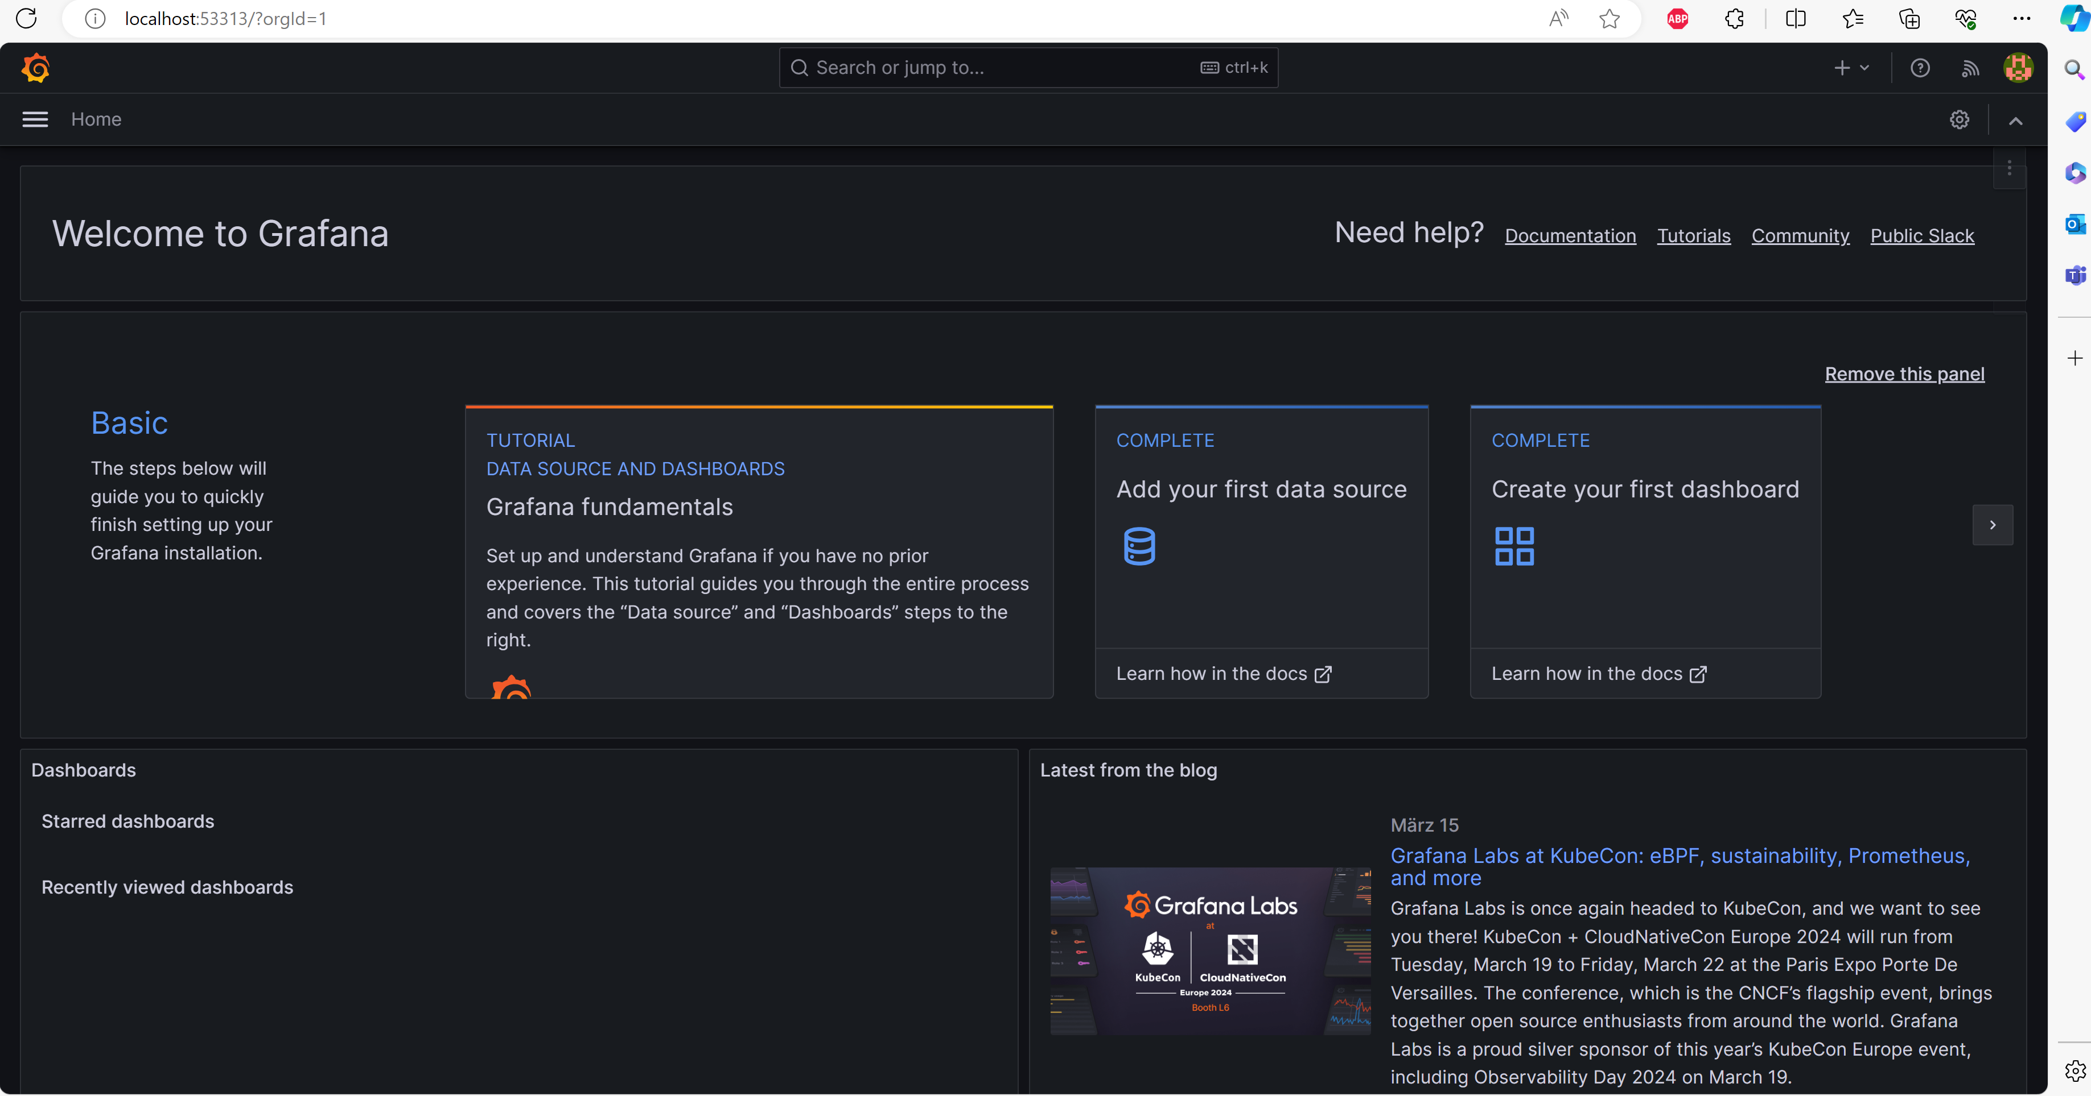

Abbildung 70 Grafana Welcome Site

Da ist standardmässig noch nicht viel zu sehen, deshalb müssen wir erst ein Dashboard und eine Quelle, in unserem Fall Prometheus, hinzufügen. Dazu unter Home->Dashboards->New->New Dashboard ein neues Dashboard hinzufügen.

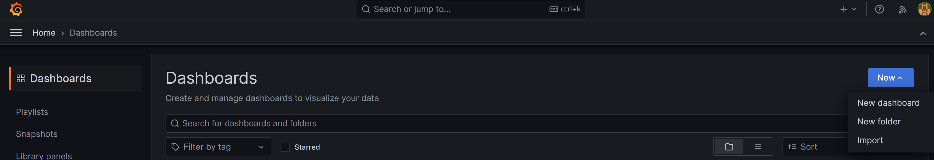

Abbildung 71 Grafana New Dashboard hinzufügen

Anschliessend wird ein neues Dashboard importiert, da es bereits zahlreiche, sehr gute Dashboards gibt.

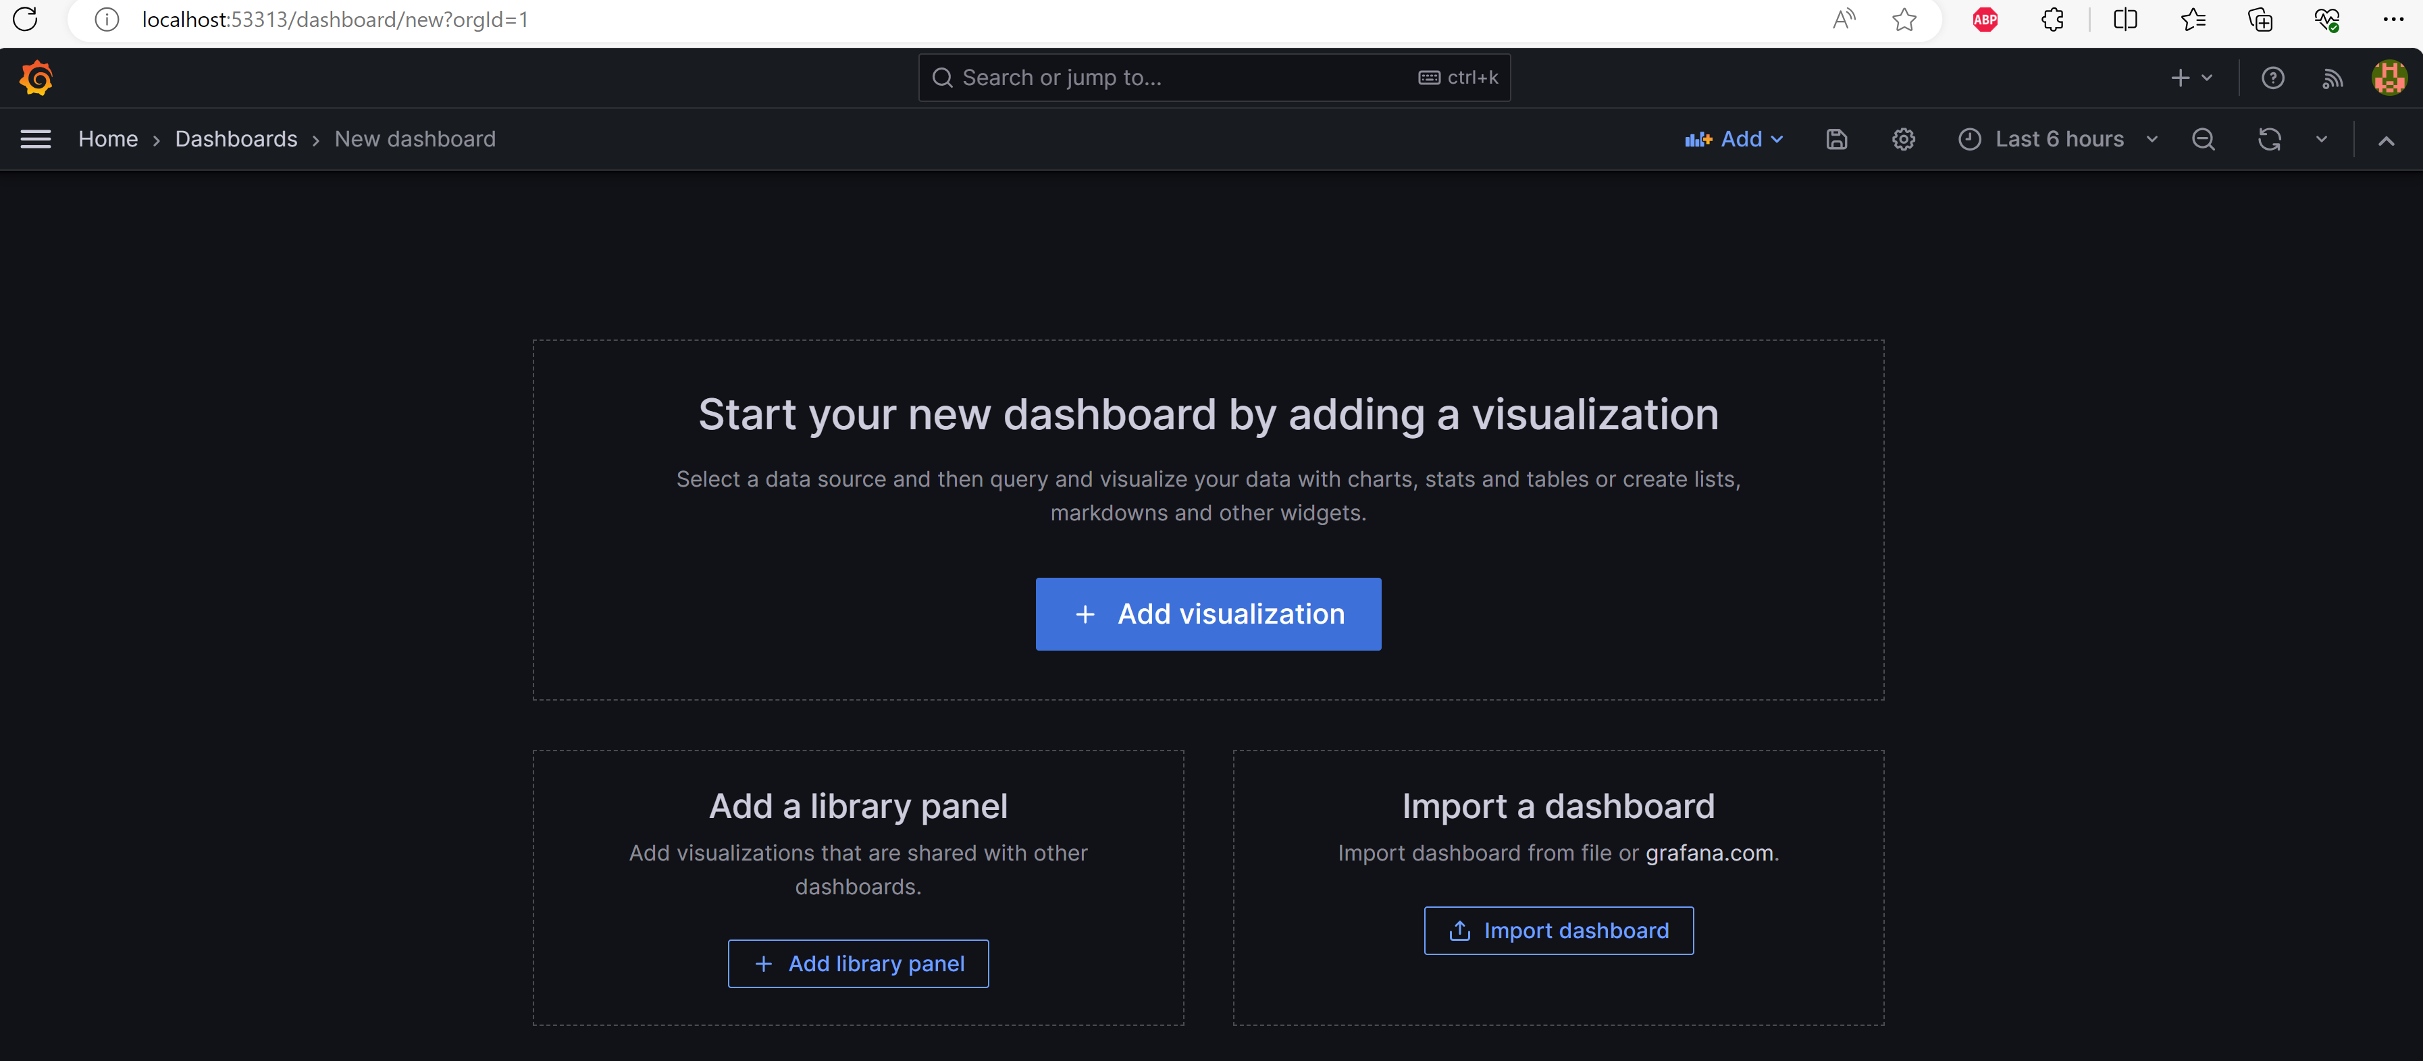

Abbildung 72 Grafana Dashboard importieren

Ein entsprechende Dashboard-ID kann unter [Dashboards | Grafana Labs](https://grafana.com/grafana/dashboards/) herausgesucht und kopiert und anschliessend bei Grafana eingefügt werden. In diesem Fall benutzern wir 1640.

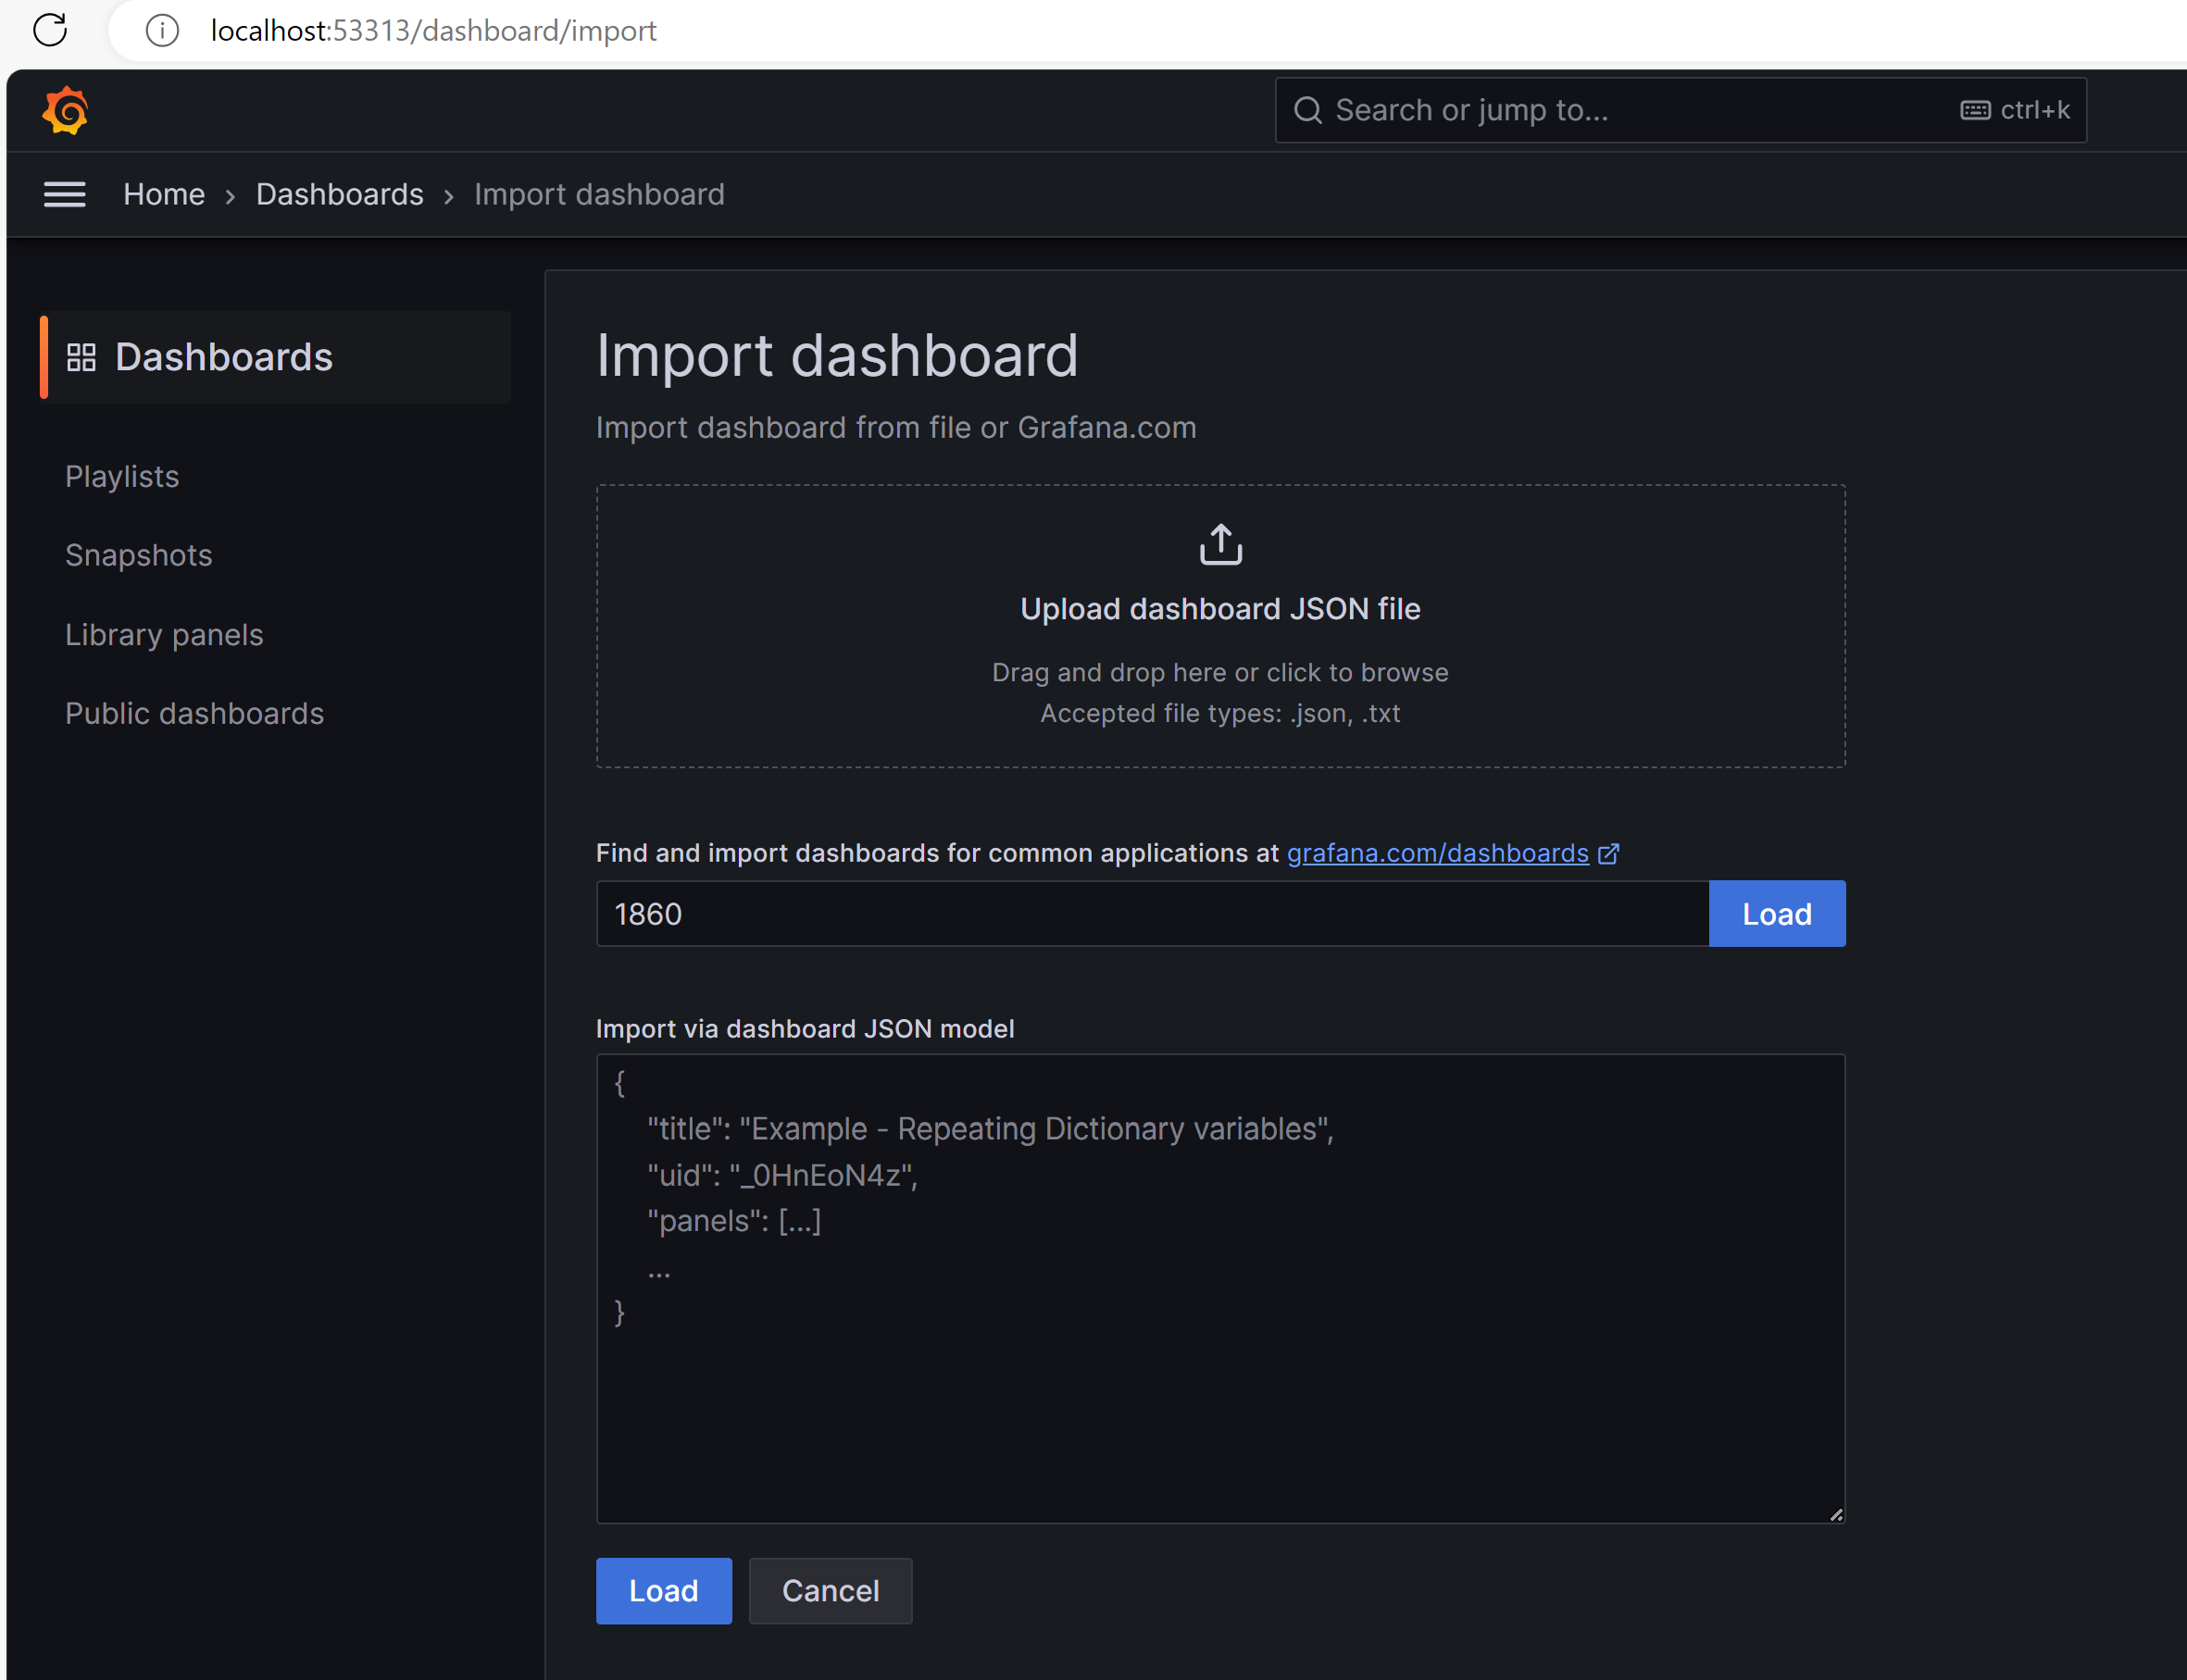

Abbildung 73 Grafana Dashboard-ID einfügen

Wenn nun Namen und Quelle: Prometheus angewählt wurden, steht das Dashboard danach zur Verfügung.

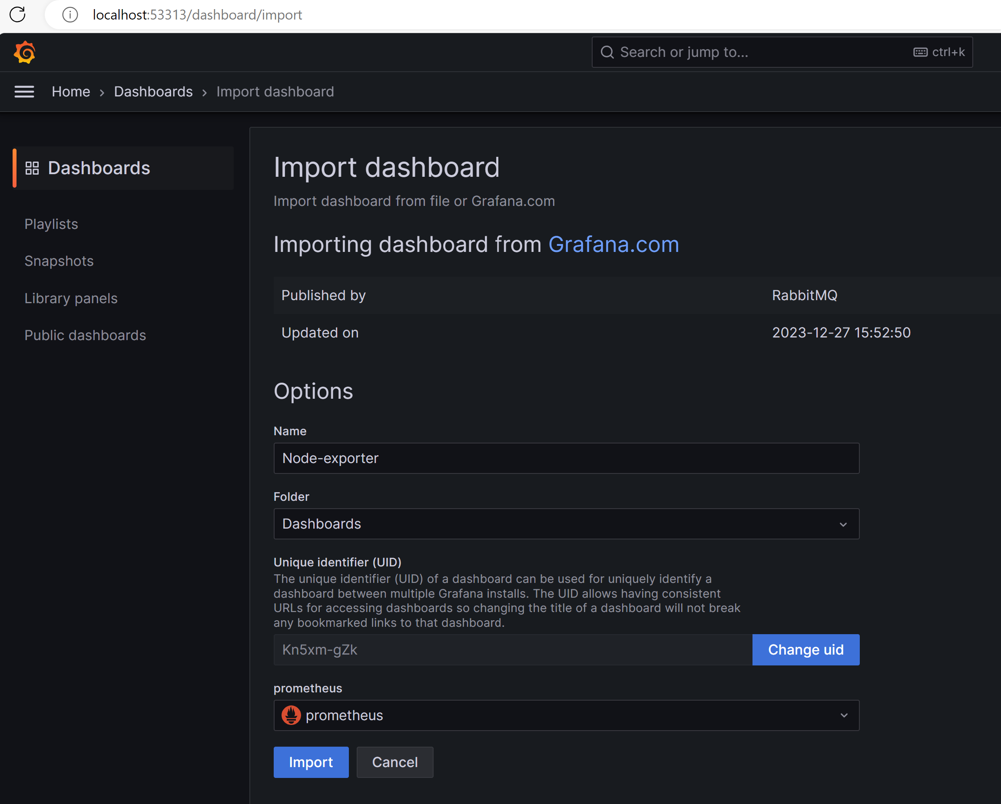

Abbildung 74 Grafana Dashboard hinzufügen Quelle

Auf dem Dashboard sind dann überwältigend viele Grafiken vorhanden für die visuelle Auswertung.

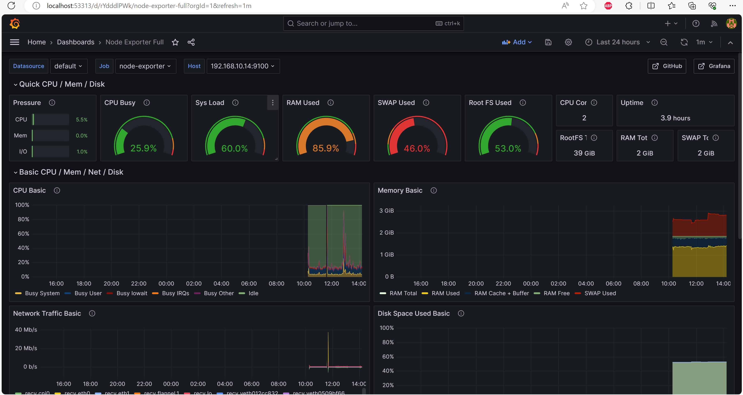

Abbildung 75 Grafana Node-Exporter Dashboard

Die Laufzeit der Geräte können wir in dem Fall ziemlich einfach gegenprüfen z.B. in Hyper-V. Dort sehen wir, dass dann die Uptime perfekt stimmt und die Werte somit korrekt ausgelesen werden.



Abbildung 76 Hyper-V Uptime

Auch andere Werte wir RAM und Prozessoranzahl stimmen überein. Somit funktioniert auch das einwandfrei.

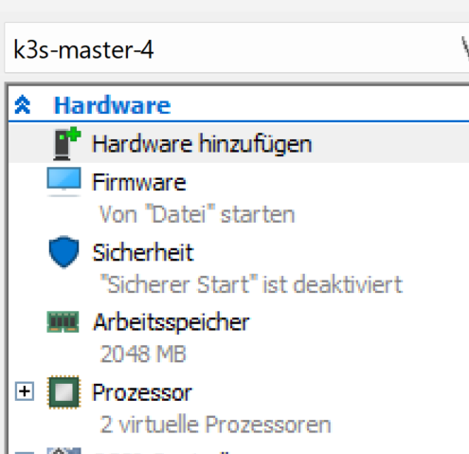

Abbildung 77 k3s-master-4 System-Ressourcen

# 5. Test

Die Applikation funktioniert. Die Service laufen und die Darstellung via Monitoring ist vollendet. Das Ziel ist es ein hochverfügbares Cluster aufzubauen. Diese Hochverfügbarkeit wird nun auf die Probe gestellt. Mit den unterschiedlichen Tests werden die einzelnen Funktionen geprüft.

## 5.1 Knotenausfall

Wenn ein Node aus dem Cluster ausfällt, sollte die darauf laufenden Applikationen in einem anderen Node gestartet werden. Der Worker müsste 1 zu 1 ersetzt werden, ohne dass der Anwender einen Ausfall mitbekommt.

#### Resultat Knotenausfall

Festzuhalten ist, dass es 5min gedauert hat, ehe die Pods neu erstellt wurden. Dies ist aber ein erwartetes Verhalten, da erst nach 5 Minuten beim Knotenausfall die Pods neu erstellt werden durch den k3s Master. Dieses Verhalten könnte nur mit einem Replication-Controller korrigiert werden.

Danach gibt es zwei verschiedene Möglichkeiten. Wird der Node gekillt, welcher den MySQL Pod hostet, dann funktioniert es nicht. Der gelöschte Pod wartet auf den Node und hält an seinem PVC fest. Der neue MySQL Pod kann nicht mit dem selben PVC gestartet werden.

Wird der Node gekillt, welche normale Pods hat, dann werden diese nach 5 Minuten korrekt hochgefahren auf einem anderen Node, wie auf dem Screenshot ersichtlich ist.

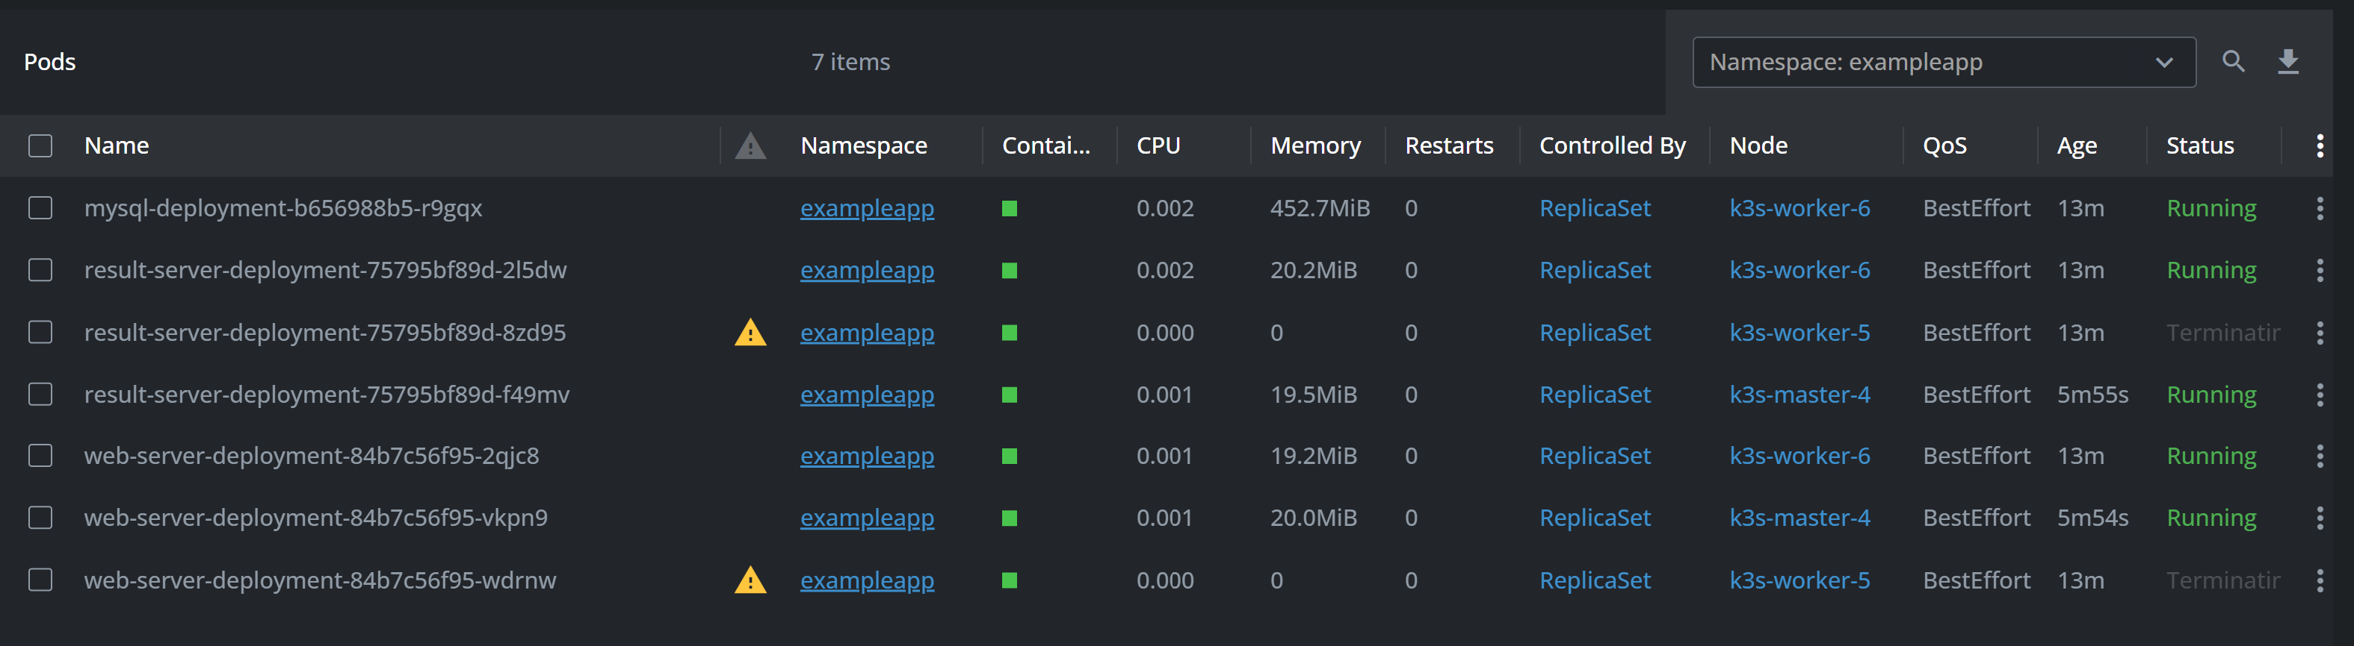

Abbildung 78 Test Node Ausfall Pod neugestartet

## 5.2 Masterausfall

Bei dem Masterausfall ist die Angelegenheit etwas schwieriger. Der Master ist der Kopf und die Zentrale des Clusters. Sobald der Master ausfällt, sollte automatisch ein neuer Master als Ersatz aufgestartet werden.

#### Resultat Masterausfall

Nachdem der Master Node ausgefallen ist, wird kein neuer Master selektiert. Dies ist das Standardverhalten, sofern dies nicht weiter konfiguriert ist. Zusätzlich würde es mehrere Master benötigen, um ein solches Szenario abzudecken.

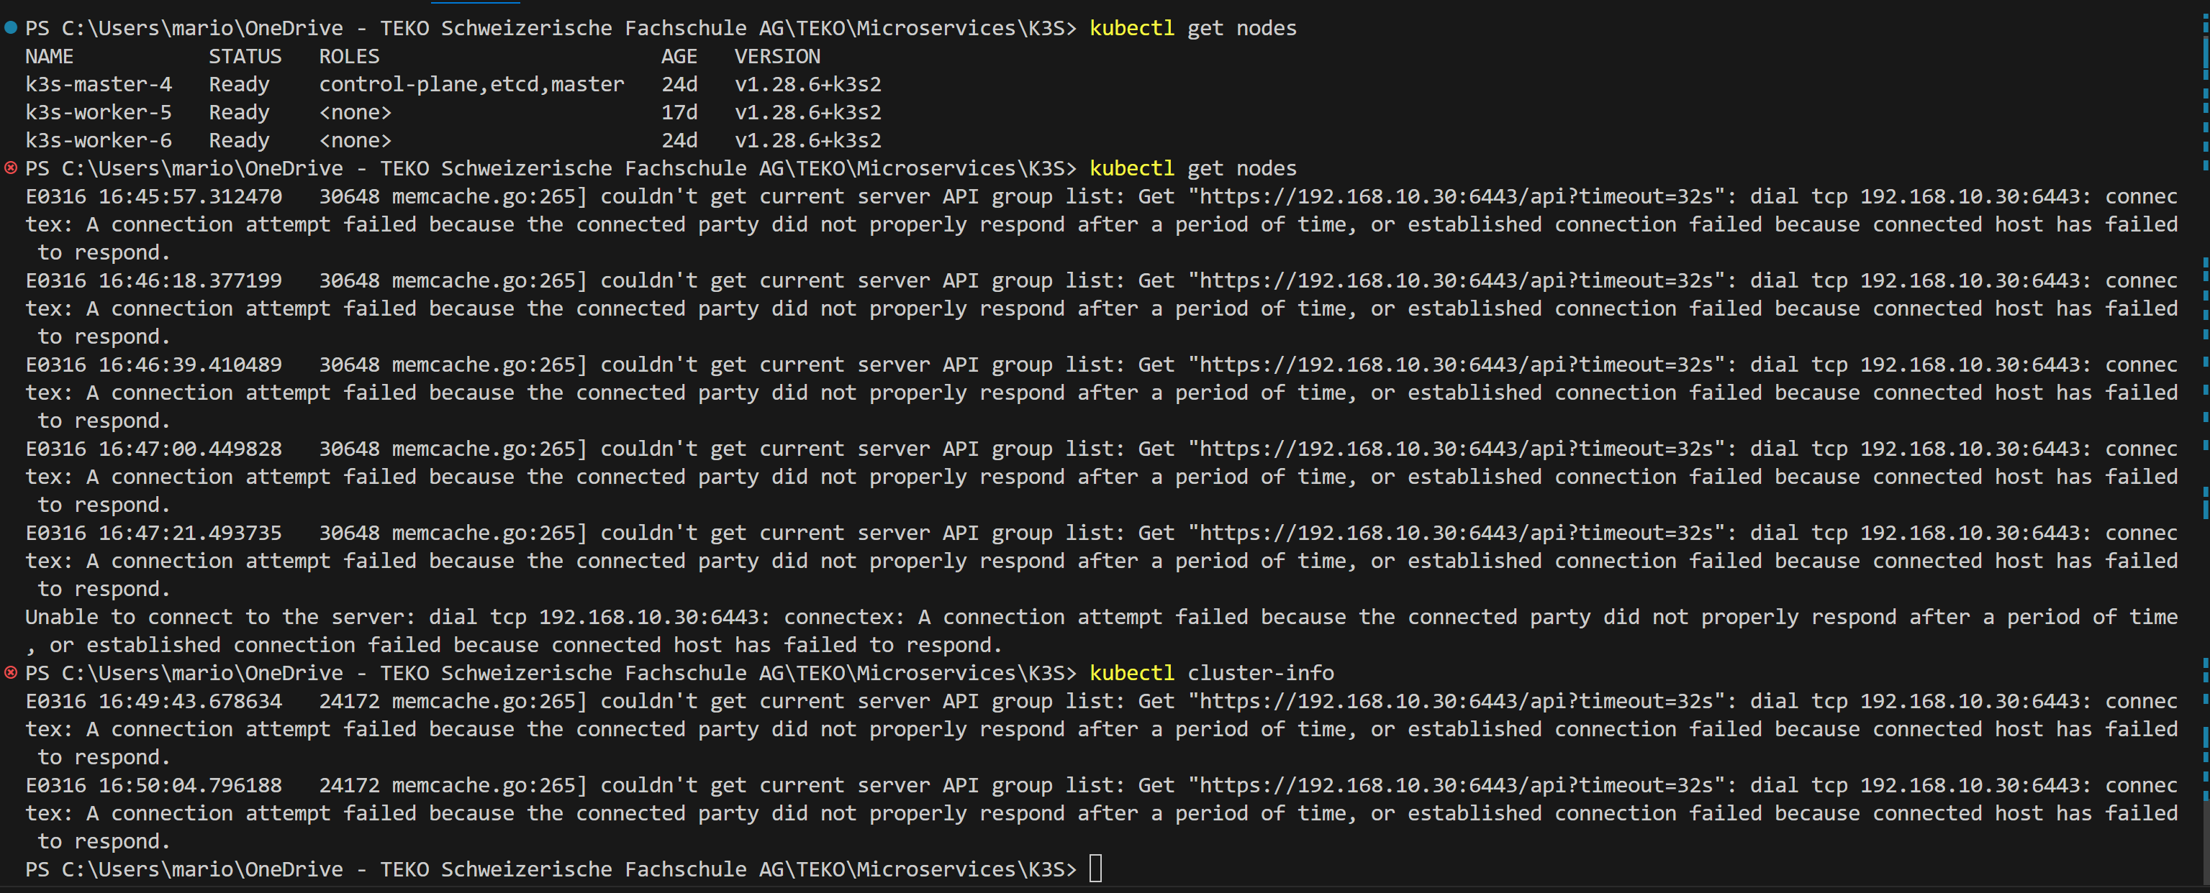

Abbildung 79 Test Master Ausfall

## 5.3 Pod Ausfall

Falls ein Pod auf einer Node ausfällt, sollte fast zeitgleich ein neuer Pod starten, vorzugsweise auf einer anderen Node.

#### Resultat Pod Ausfall

Einer der web-server Pods wurde gekillt. Kurz danach wird ein neuer Pods gestartet, welcher problemlos läuft.

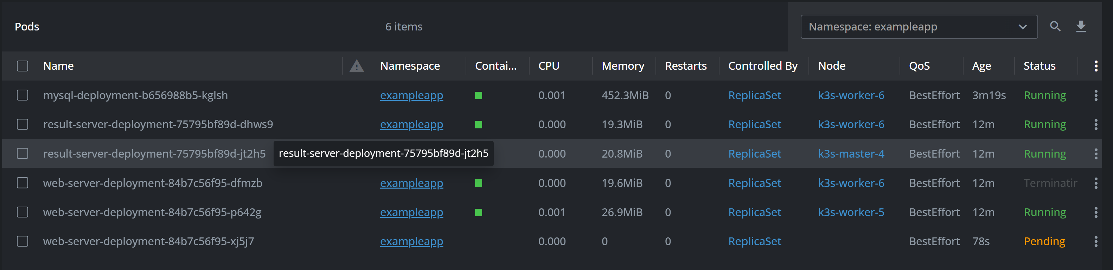

Abbildung Test Pod Ausfall Pod gekillt

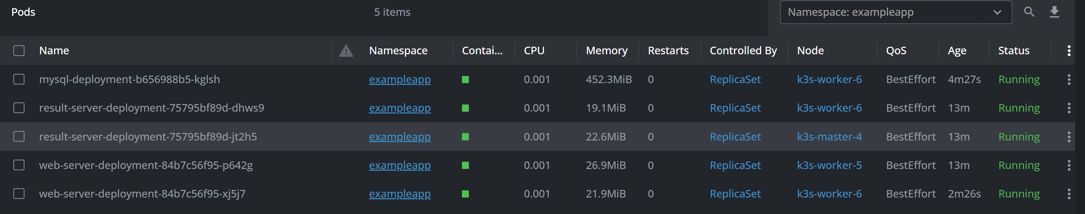

Abbildung Test Pod Ausfall Pod gestartet

## 5.4 Datenintegrität

Der MySQL Pod wird via PVC ausfallsicher bereitgestellt. Der Pod wird bei einem Ausfall mit dem gleichen Volume auf einem anderen Knoten übertragen. Die MySQL Datenbank sollte weiterhin die Daten enthalten.

#### Resultat Datenintegrität

Der Result Server gibt ein Resultat für Andrin zurück.

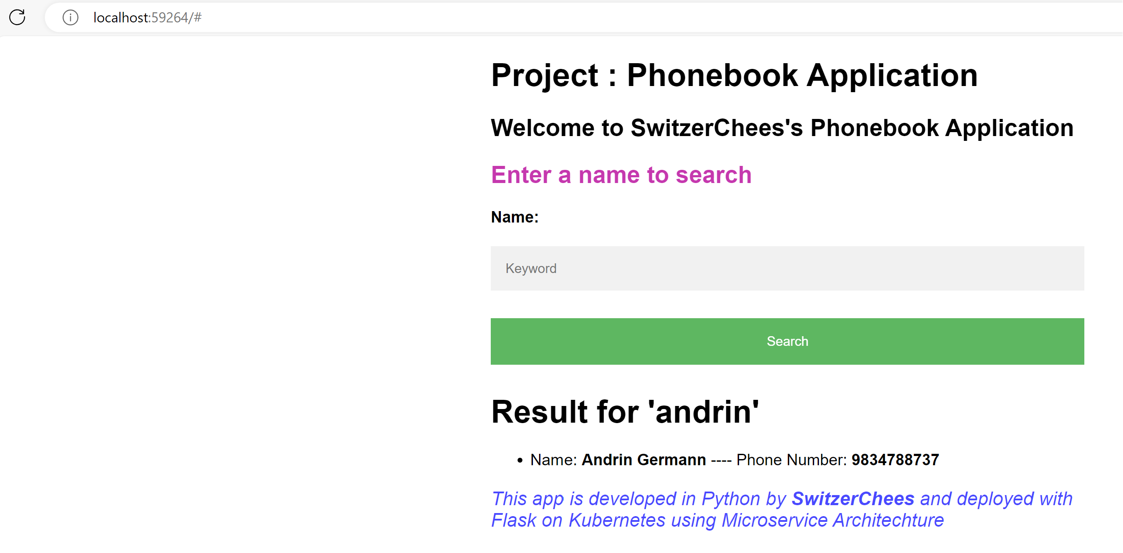

Abbildung Test Datenintegrität Phonebook

Nun wird der Pod gekillt.

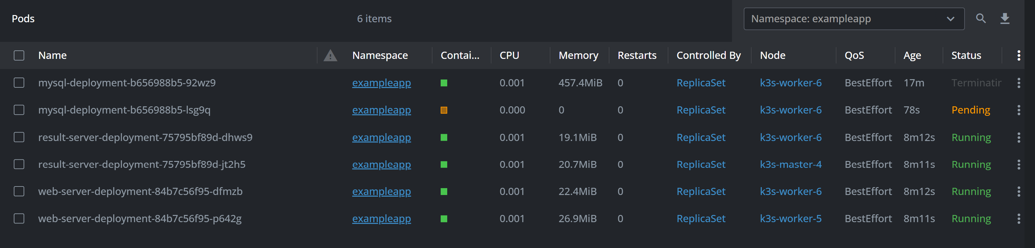

Abbildung Test Datenintegrität Pod gekillt

Der Pod wurde neu erstellt und läuft wieder ohne Probleme.

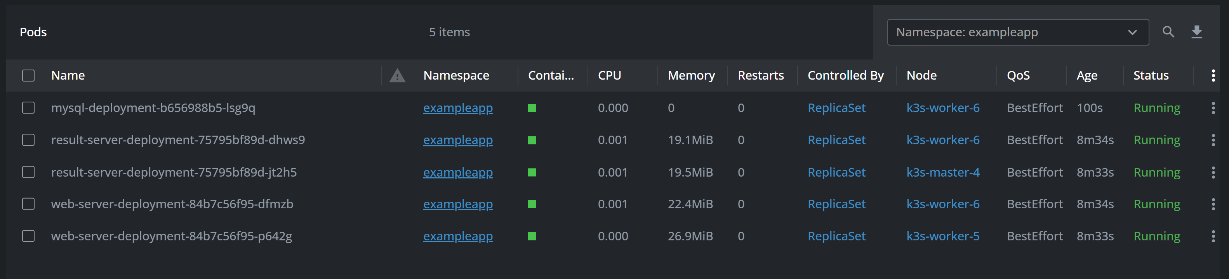

Abbildung Test Datenintegrität Pod gestartet

Im Anschluss kann nach Germann gesucht werden und der Eintrag ist weiterhin vorhanden.

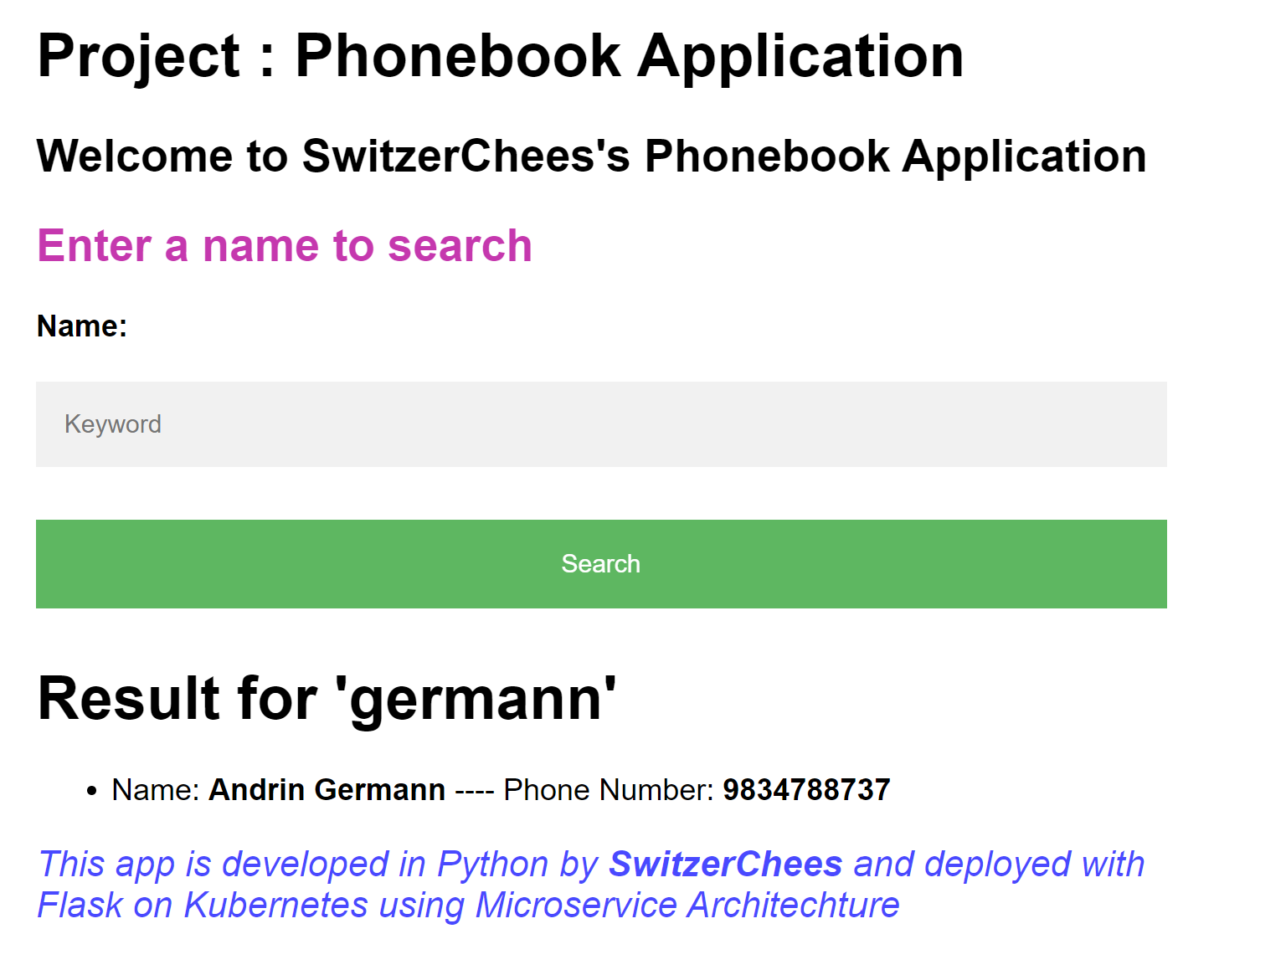

Abbildung Test Datenintegrität Resultat Suche

Abbildung 1 Zeichnung V-Switch 2

Abbildung 2 Hyper-V virtueller Switch 3

Abbildung 3 V-Switch IP Range 3

Abbildung 4 Multipass Nodes launch 4

Abbildung 5 Multipass Shell 4

Abbildung 7 Sudo nano Netplan 5

Abbildung 6 Netplan Master 5

Abbildung 8 Netplan apply 5

Abbildung 9 Netplan Worker 5

Abbildung 10 K3S Master Installation 6

Abbildung 11 Token Master 6

Abbildung 12 Token Master 6

Abbildung 13 K3S Workers Installation 6

Abbildung 14 EXPORT Kube VIP 7

Abbildung 15 RBAC-Ressourcen 7

Abbildung 16 RBAC-Ressourcen apply 7

Abbildung 17 Daemonset-Manifest 7

Abbildung 18 Manifest öffnen 8

Abbildung 19 Kube VIP yaml 8

Abbildung 20 Kube VIP Manifest apply 8

Abbildung 21 Choco Admin 9

Abbildung 22 Choco Download 9

Abbildung 23 Kubectx Installieren 10

Abbildung 24 K3S config Backup 11

Abbildung 25 K3S config angepasst 12

Abbildung 26 Install Helm 13

Abbildung 27 Add MetalLB-Repository 13

Abbildung 28 Helm repo Update 13

Abbildung 29 MetalLB Installation 14

Abbildung 30 ipaddresspool.yaml 14

Abbildung 31 l2advertisement.yaml 14

Abbildung 32 sudo apt update für nfs 15

Abbildung 33 nfs common Installation 15

Abbildung 34 Longhorn Installation 16

Abbildung 35 Dockerfile erstellen 17

Abbildung 36 Dockerfile Image erstellen 18

Abbildung 37 Image auf dockerhub publizieren 18

Abbildung 38 Images auf dockerhub publiziert 18

Abbildung 39 Deployments Übersicht 19

Abbildung 40 result-server-deployment Teil 1 19

Abbildung 41 result-server-deployment Teil 2 20

Abbildung 42 web-server-deployment Teil 1 20

Abbildung 43 web-server-deployment Teil 2 21

Abbildung 44 mysql-deployment 21

Abbildung 45 Port-forward in Lens 22

Abbildung 46 Web-Server Frontend 22

Abbildung 47 Result-Server Frontend 23

Abbildung 48 Übersicht Services 24

Abbildung 49 result-server-service 24

Abbildung 50 web-server-service 24

Abbildung 51 mysql-service 25

Abbildung 52 pvc's 26

Abbildung 53 pv 26

Abbildung 54 mysql-pvc 26

Abbildung 55 result-server-ingress 27

Abbildung 56 web-server-ingress 28

Abbildung 57 Linux hosts file Anpassung 28

Abbildung 58 web-server.meta 29

Abbildung 59 result-server.meta 29

Abbildung 60 nginx ingress pods 31

Abbildung 61 Ordner kube-prometheus 32

Abbildung 62 kube-prometheus values.yml 32

Abbildung 63 Installation Prometheus Teil 1 32

Abbildung 64 Installation Prometheus Teil 2 33

Abbildung 65 Prometheus Übersicht 33

Abbildung 66 Ordner Grafana 34

Abbildung 67 Grafana yalues.yml 34

Abbildung 68 Installation Grafana 34

Abbildung 69 Lens Metriken auslesen 35

Abbildung 70 Grafana Welcome Site 35

Abbildung 71 Grafana New Dashboard hinzufügen 35

Abbildung 72 Grafana Dashboard importieren 36

Abbildung 73 Grafana Dashboard-ID einfügen 36

Abbildung 74 Grafana Dashboard hinzufügen Quelle 37

Abbildung 75 Grafana Node-Exporter Dashboard 37

Abbildung 76 Hyper-V Uptime 38

Abbildung 77 k3s-master-4 System-Ressourcen 38

Abbildung 78 Test Node Ausfall Pod neugestartet 39

Abbildung 79 Test Master Ausfall 40

Abbildung Test Pod Ausfall Pod gekillt 41

Abbildung Test Pod Ausfall Pod gestartet 41

Abbildung Test Datenintegrität Phonebook 42

Abbildung Test Datenintegrität Pod gekillt 42

Abbildung Test Datenintegrität Pod gestartet 43

Abbildung Test Datenintegrität Resultat Suche 43